PAPORTNO 1

Jadwiga Turczyńska

PAPORTNO/ ПАПОРТНО

Paportno – wieś przecięta granicą państwową polsko-ukraińską. Po stronie polskiej nieistniejąca część wsi, znajduje się w województwie podkarpackim, w powiecie przemyskim, w gminie Fredropol. Wszyscy jej mieszkańcy w r. 1948 zostali ewakuowani w głąb USSR. Akt zdawczo-odbiorczy mienia państwowego i osób prywatnych pozostawionego w związku z delimitacją państwowej granicy między ZSRR i Rzeczpospolitą Polską podpisali dnia 20 maja 1948 r. pełnomocnicy: ob. Sołonczenko Josip Jakowlewycz, kierownik szkoły, urodzony w r. 1919 mikołajska obłast’ oraz ob. Czesław Gazdowicz, przedstawiciel starostwa w Przemyślu.
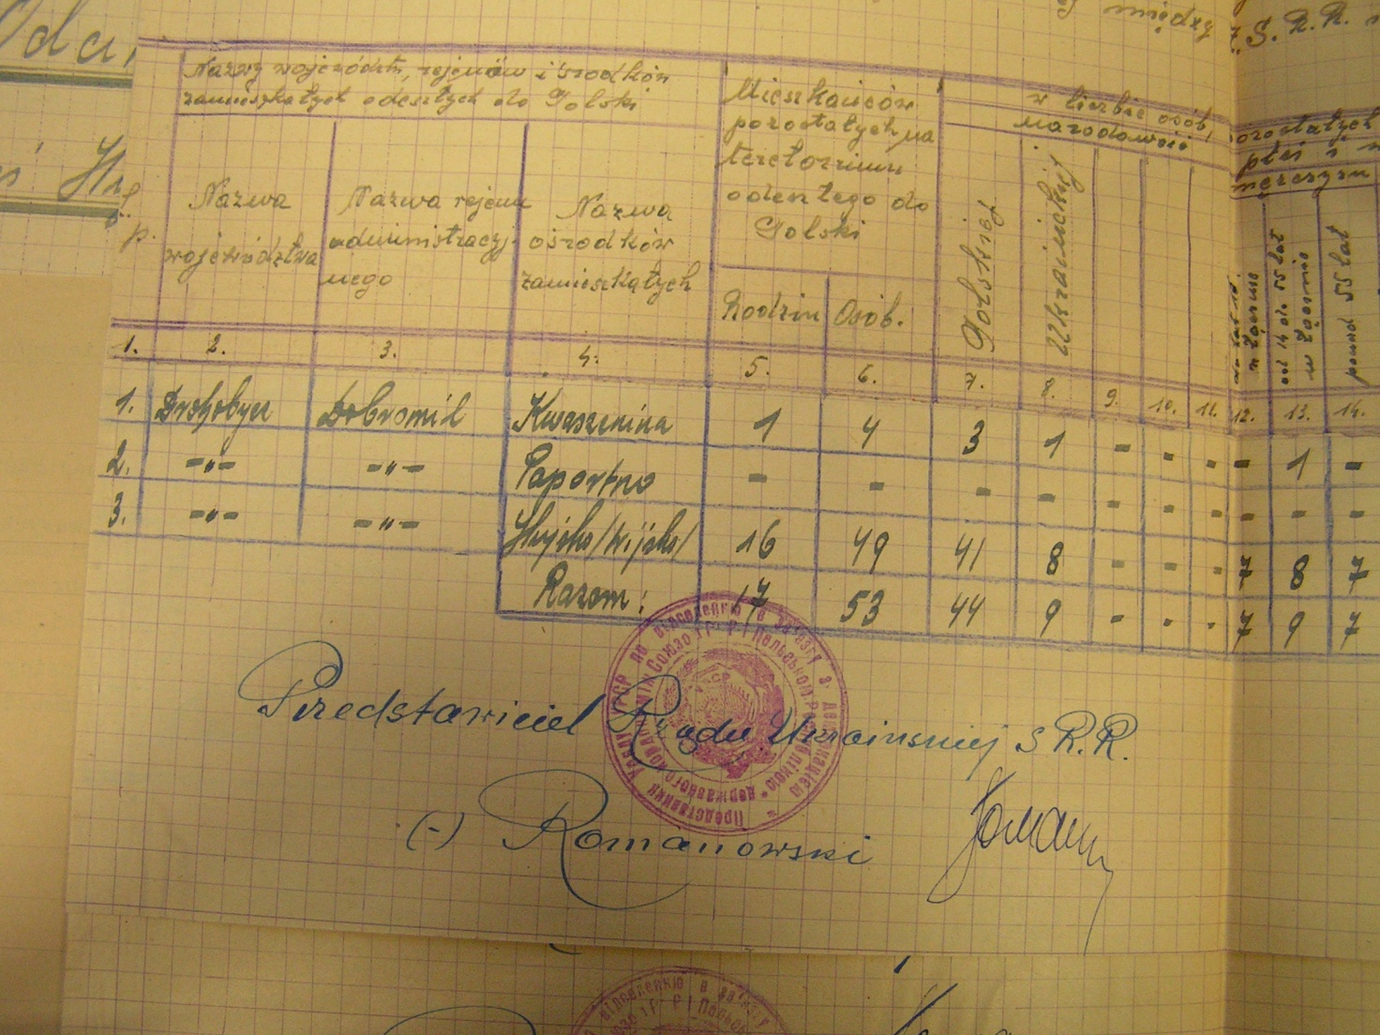
Fragment dokumentu zdawczo odbiorczego PUR wskazujący, że Paportno było już wyludnione

Po stronie polskiej znalazła się drewniana cerkiew drewniana, kryta blachą cynkową, z wewnętrznym urządzeniem, której wartość oszacowano na 40.070 rubli i dzwonnica. (Paportno 27 kwietnia 1948); dwa domy mieszkalne, w tym jeden ze ścianami drewnianymi kryty dachówką, zbudowany w r. 1913, z chlewem drewnianym krytym gontem, całość wyceniona na 11.910 rubli; drugi murowany, ściany z cegły, kryty blachą cynkową, wzniesiony w r.1915 o wartości 41.850 rubli. (Paportno 30 kwietnia 1948). W protokole wymieniono też drogę bitą (szosę) 6 km. Dobromil - Kwaszenina, most drewniany 1 – 20m., mosty różne 5 -55m., kręgi betonowe 3, kręgi kamienne 1; drogę bitą 6 km. Kniażpol – Paportno, kręgi betonowe 3. Całość wyceniona na 743.400 rubli. (Paportno 29 kwietnia 1948 roku).
Od końca lat 60. XX wieku wieś znajdowała się na terenie "państwa arłamowskiego". Po stronie polskiej leży ogrodzony dawny cmentarz, o który dbają „dobrzy ludzie” kosząc trawę i karczując krzaki. W miejscu cerkwi stoi drewniany krzyż.
Była to wieś zamieszkana głównie przez ludność Rusińską/Ukraińską.
Szematyzmy kleru greckokatolickiego za poszczególne lata wymieniają:
w r.1785: 463 grekokatolików, 20 łacinników, 10 osób wyznania mojżeszowego;
w r. 1815: 1.021 w całej parafii (wówczas z Leszczynami),
1840: 1.804 in matre 624
1859: 1.841 600
1879: 1.246 660
1899: 1.160 724
1926: 1.391 905
1938: 1.528 978

Nazwa wywodzi się od ruskiego słowa - paporot' - paproć, łemkowskiego – paportyna.
Pierwotnie była to prywatna wieś wchodząca w skład klucza dobromilskiego, w starostwie grodzkim przemyskim, województwa ruskiego. W latach 1782-1867 w Cyrkule Sanockim, w latach 1867-1876 w powiecie birczańskim, następnie dobromilskim. W II Rzeczpospolitej Paportno było wsią powiatu dobromilskiego, województwa lwowskiego. Najbliższa stacja kolejowa znajdowała się w Dobromilu, parafia rzymskokatolicka w Kalwarii Pacławskiej, greckokatolicka w miejscu. Przez wieś przepływa potok zwany przez niegdysiejszą ludność miejscową Jasieniów. Do wsi należała grupa domów zwana Za Horbem.
Paportno powstało przed r. 1444, jako że już wówczas wzmiankowany jest Szym de Paporthno. Do 1622 r. była własnością Herburtów. Następnie drogą małżeństwa wraz z całym kluczem dobromilskim weszła w ręce Koniecpolskich, a w 1660 r. Krasińskich. Wojewoda płocki Jan Dobrogost Krasiński w 1693 r. erygował we wsi parafię greckokatolicką, w miejsce dotychczasowej prawosławnej. Było to rok po ostatecznym uznaniu unii brzeskiej przez prawosławną diecezję przemyską.

W dokumentach odnajdujemy osoby urodzone we wsi, które wyruszyły w świat. I tak
w r. 1501 do prawa miejskiego w Lesku przyjęty został Ywanko Fyedorow f. de Paporthno.

W r. 1562 aktem z 5 września, Walenty Herburt biskup przemyski darował swoje dziedziczne dobra ”Paprothna, Kropylnycza, Knyczopolye, Harlamów i Sobothnyk” braciom rodzonym: Stanisławowi kasztelanowi lwowskiemu, Mikołajowi i Janowi podkomorzemu przemyskiemu; ci zobowiązują się pod wadyum 10 000 florenów polskich spłacić wszystkie długi brata swego Walentego Janowi Brzoskiemu, obligowany na wsi Paportnie w sumie 2200 flr. pols. pod wadyum w tejże sumie.

W r. 1600 Stanisław z Fulsztyna Herburth, dziedzic Dobromila, będący dłużny Janowi Tomaszowi Drohojewskiemu referendarzowi koronnemu, staroście przemyskiemu, sumę 37.905 złp., ubezpiecza go na dobrach swych miasteczku Dobromilu i na wsiach: Posada, Kniezopol, Kropiwnica, Wielkie, Mihowa, Kwaszenina, Rzepiska alias Laczki, Paporthno i inne.

W r.1601 Stanisław umarł, ale żona jego z tytułu posagu swego i zapisu męża - vigore iuris reformatori notis dotaliciique - miała na nich prawo posiadania aż do spłaty 34 000 zł. Na wieść o śmierci Stanisława, Herburt, przybrawszy sobie swego teścia Janusza Pasławskiego pod pozorem oddania ostatniej czci zmarłemu, przybył do Dobromila z licznym zbrojnym orszakiem i zaraz po pogrzebie opanował przemocą zamek i wszystkie wsie dobromilskie wraz z zameczkami w Paportnie, Kniaźpolu, Lacku, Kropiwnicy, Sopotniku itd., wypędził wdowę i przywłaszczył sobie nie tylko inwentarze gospodarskie, ale i wszystkie ruchomości, znalezione w zamku.

Tegoż 1601 r. dnia 1 maja: Jan Tomasz Drohojowski, Andrzej Fredro z Pleszowic, Sienko Szczurkiewicz, Steczko, pop Szczurek itd., itd. Dziedzice części swych na Paczław i Sopotnik (…) skarżą o przeoranie 7 kopców granicznych rozgraniczających Paportno od w/w. wsi.

W 1622 r. właściciel Jan Lew Herburt przekazał wieś za długi Marcinowi Fredrze.
W następnych latach drogą małżeństwa, Paportno przeszło wraz z innymi wsiami w ręce Koniecpolskich, a w 1660 - 1717 Krasińskich i Lubomirskich.

W 1651 r. Paportno z Kropiwnikiem i Starym Sopotnikiem było własnością Stanisława Koniecpolskiego, znajdował się młyn, gospodarowało 5 zagrodników, 1 komornik.

W 1674 r. rejestr pogłównego wymienia sześciu poddanych Rusinów i popa. Nadal jest to własność szlachecka Koniecpolskich: do 1660 r. Stanisława Koniecpolskiego, potem jego siostry Zuzanny, zmarłej przed 1692 r. żony Wojciecha Krasińskiego, wojewody mazowieckiego, który wystawił przywilej na popostwo Paportna Wielebnemu Hrehorowi Pacławskiemu.

We wsi w r. 1775 znajdował się okazały dwór z pięcioma izbami (w sąsiednim Arłamowie z dwoma izbami), pod gontem, stodoła z dwoma zapolami pod słomą, spichlerz na zboże pod gontem, obora na bydło pod słomą. W skład majątku wchodził też browar z dwoma izbami i winiarnią i suszarnią, kocioł gorzałaczany, wozownica pod słomą, piwniczka murowana pod gontami. Istniała karczma z izbą i komorą pod gontami, stodoła arendarska pod słomą i młyn o jednym kamieniu.

Od 9 lipca 1776 r. dobra dobromilskie dziedziczne księżny Zofii Lubomirskiej są dobrami krajowymi. Wskutek ugody z 24 czerwca 1774 r., objął rząd austriacki z dniem 24 czerwca 1775 r. warzelnie soli w Huczku i Lacku oraz miasteczko Dobromil i wsie: Piątnice z folwarkiem Wełykie, Kniażopol, Michowę, Kropiwniki z folwarkiem, Paportno z folwarkiem, Kwaszenicę, Arłamów z folwarkiem i Lacko z folwarkiem, oddając w zamian za te dobra; starostwo Rohatyńskie z przyległościami i dzierżawy Firlejów, Wierzchratę, Medykę i Maczkowice. Od 1775 r. w dobrach dobromilskich, jak i pobliskich lokowano kolonie niemieckie. W 1815 r. powstało 271 gospodarstw w osadach: Bandrów, Berehy, Oberstdorf, Steinfels, Prinzenthal, Makowa, Falkenberg, Engelsbrunn, Rosenberg.

Informacje o istnieniu pierwszej parafialnej cerkwi znajdują się w dokumentach z roku 1512. Kolejny akt erekcyjny wraz z nadaniem gruntów pochodzi z roku 1693. Cerkiew stała przy drodze wiodącej ze wsi w góry i została spalona przez Tatarów. Kolejna wzniesiona w miejscu późniejszego cmentarza, powstała w r.1742 i przetrwała do roku 1883. W roku 1888 konsekrowano nową, opuszczoną po wysiedleniu ze wsi ludności w roku 1945, a zniszczoną w latach 60-tych XX wieku.

W r. 1601 źródła odnotowują popa Szczurka. Około r.1660 parochem z nadania Wojciecha Krasińskiego jest Hryhory Pacławski, a po uprowadzeniu go przez Tatarów, jego syn Wasyl.

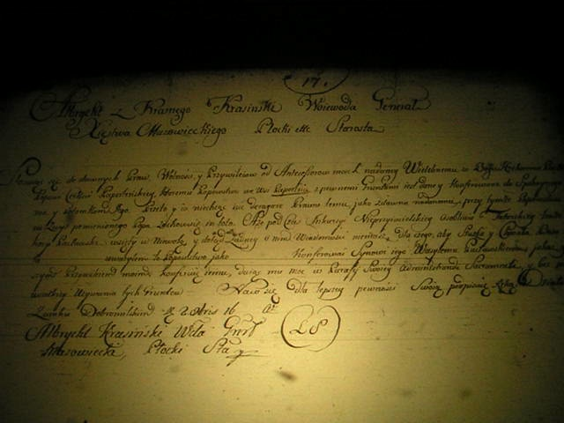

Akt nadania parafii Hryhoremu Pacławskiemu

Andrzej Bryliński (1703-?), kolacja Błażeja Krasińskiego. Od czerwca 1737 r. do około 1748, parochem jest powołany w wieku lat 34. W r. 1748 jest też parochem arłamowskim. Jego podpis figuruje na dokumencie z r. 1748 w sprawie karnej Bazylego Łankiewicza z Arłamowa.

W 1761 r. parafię w Paportnie wizytuje Teodor Krasnopolski, który w 1768 r. jako „oficyał katedralny greckokatolicki w Przemyślu”, otrzymał szlachectwo na sejmie. „Z Anny Lewickiej miał potomstwo: Andrzej, Jan, ksiądz Aleksander, współdziedzice Niżankowic, wylegit.1782 w grodzie przemyskim”.

Bazyli Korosteński/Korostyński, żona Maria Podlaszecka.
[1770] Paportno
Od sierpnia 1784 - do stycznia 1787+ był parochem Grabownicy.
Zatem już od około 1770 do roku 1837, a następnie od roku 1873-1900 parafia znajdowała się w rękach rodu Korosteńskich, a losy jej parochów powiązane były z parafiami w Kniaźpolu i Dobromilu.

Piotr Korosteński,
1771-1809 Paportno
W 1784 r. diakiem był Pawło Pasławski(żona Anna; syn Jan ur.26.05.1784), w roku 1790 kooperatorem był Franciszek Błażejowicz.

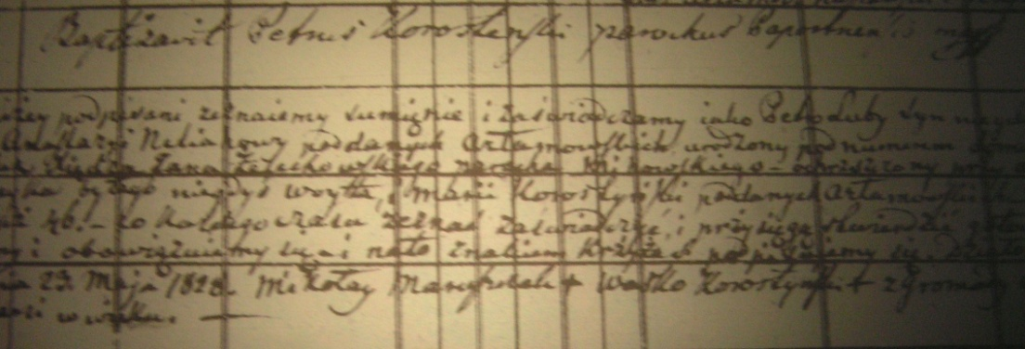

Wpis do księgi metrykalnej Paportna z podpisem parocha Petrus Korosteński

Ks. Piotr Korosteński (ur.ok.1750-1809) pozostaje tajemniczą postacią. O jego żonie i dzieciach niewiele wiemy. Mimo tak długiego pobytu w Paportnie, w latach 1771-1809, w księgach metrykalnych istnieją nieliczne wzmianki jedynie o jego córce Annie – kumie na chrztach okolicznych dzieci.

Jak zanotowano w dokumentach „Petrus Korosteński habitande in villa Paportno ibi proxima annos 38 obligationes Parochi R. G. ad implebat”.
„Piotr Korosteński, zamieszkały we wsi Paportno, wtenczas blisko 38 lat obowiązki parocha greckokatolickiego pełniący aż do końca”, zmarł w nocy z 18/19 listopada 1809 r.

Te bezcenne informacje pochodzą z dokumentów Cesarsko Królewskiego Sądu Szlacheckiego Tarnowskiego przechowywanych w archiwum krakowskim, a dotyczących spraw spadkowych. Jest to korespondencja jego córki Anny z Korosteńskich Hanczakowskiej z lat 1809-1811, żony Jana parocha Olszanicy. Dokumenty spadkowe podpisywała własnoręcznie. Sprawę prowadził Jan Dydyński.

W dokumentach spadkowych nazwisko pisane jest raz w formie Korosteński, a raz Korostyński. Sam ks. Piotr używał tych dwóch form. Do roku 1784 pisze: „X. Piotr Korostyński Paroch Leszczyński y Paporteński”, potem „X. Piotr/Petrus Korosteński Paroch Paporteński”. Pojawia się też podpis (1803) „paroch Paportnenski i o. Bazyliański”, w 1809 r.” paroch Paportnenski i administrator kniazypolski”.

W okresie działalności ks. Piotra, Paportno miało dwór większy od arłamowskiego, z pięcioma izbami pod gontem, stodołę z dwoma zapolami pod słomą, spichlerz na zboże pod gontem, oborę na bydło pod słomą, browar z dwoma izbami, winiarnią i suszarnią, kocioł gorzałczany, wozownię pod słomą, piwniczkę murowaną pod gontem, stodołę arendarską pod słomą, młyn o jednym kamieniu, no i karczmę z izbą i komorą pod gontami.

Wyposażenie probostwa było raczej skromne, o czym świadczy dokument masy spadkowej po ks. Piotrze, władającym parafią z filiami w Sopotniku i Kropiwniku.

Budynki stały gruncie parafialnym, „kosztem własnym Nieboszczyka Imć Xiędza Piotra Korosteńskiego postawione, których szacunek jest 650”. Nr katastralny 75.
Nieboszczyk pozostawił po sobie: klacz gniadą bardzo starą i dychawiczną, konia gniadego także stary i „kalika”, wołów płowych starych parę, krowę siwą starą, bez zębów, krowę gniadą, także starą, zboże w szopie, czyli 10 kopców owsa w czasie słoty zebranego, zgniłego i 5 kopców jęczmienia.
W nie najlepszym stanie był też sprzęt gospodarski, m. in.: pług z żelaziwem, ale złym już, brona jednokonna jedna, wóz gospodarski popsuty. Wymieniono też suknię starą sukienną, suknię starą koszulową i płaszcz stary sukienny.
Całość schedy wyceniono na 848.44, zaś koszty pogrzebu na 334.12(!), zatem musiał być wystawny.
Duchowieństwu przybyłemu na pogrzeb wypłacono - 38.30, diakom – 2, trumna i grabarz to koszty – 10, stypa-202.12, posłańcy dla sprowadzenia duchowieństwa – 6 i sprawienie żałoby – 75.30 oraz długi, m. in. niezapłacony podatek monarchiczny, dług zaciągnięty w gromadzie Leszczyn, zaległe należności dla parobka Jędrzeja Zarwańskiego – 26, Iwana Wawra poganiacza - 5, Waśka Dobrzańskiego pastucha -2 i Marianny Firkowej, kucharki - 10. Razem: 445.42.
Świadkami spisywania inwentarza, na papierze zwykłym, nie stemplowanym, ponieważ w okolicy takowego nie było, byli ks. Jaworski i p. Pacławski. Córka Anna Hanczakowska wystąpiła o zwolnienie z opłaty w dniu 4.12.1809 r.
Ksiądz Piotr żył więc raczej skromnie, nie inwestując w gospodarstwo, choć był człowiekiem energicznym i bardzo aktywnym na innych polach. Ksiądz Piotr był szwagrem ks. Łopuszańskiego z Jamnej, o czym dowiadujemy się z dokumentów sądowych, a dotyczących sporu z administratorem dóbr Jamnej panem Romanowiczem o zabranie z jego pola zboża i nie oddanie długu. Sprawa rozpatrywana była przed sądem cerkiewnym dnia 8 listopada 1771 r.
Ks. Piotr wykazywał się niebywałą aktywnością. Administrował także cerkwią arłamowską, po śmierci dnia 2.10.1785 r. Antoniego Łankiewicza, opiekował się jego synem, klerykiem Bazylim, uczącym się w Przemyślu. W 1794 r. pełnił także posługę w Grąziowej „ad annum 1794 Piotr Korosteński paroch Paportnensis fui extractum”, prawdopodobnie po śmierci ks. Jana Korosteńskiego.

Po jego śmierci parafię obejmuje i pozostaje w niej
Aleksy Towarnicki (1785-1843), syn ks. Jana (1751-1834) parocha Przedzielnicy, której filią była Grabownica.
1809-1817 Paportno
Niewykluczone, że z tym rodem istnieją związki familijne, jako że probostwo w Przedzielnicy po Janie Krasnopolskim, objął w 1782 r. Jan Towarnicki, a w Grabownicy będącej wcześniej jej filią, parochem od sierpnia 1784 do stycznia 1787, czyli do śmierci był Bazyli Korosteński, a po jego śmierci była to ponownie cerkiew filialna.
Żoną Aleksego Towarnickiego została Teofila Bogumiła Szum/Szumowska (1790-1831) z Kosiny, święcenia przyjął w roku 1808. Dzieci urodzone w Paportnie: Juliana (1812), Michał (1816).
Od dnia 30.01.1809 był administratorem parafii, a od 24.06.1811 r. proboszczem. Parafia liczyła 1021 dusz, filią była cerkiew p.w. św. Mikołaja w Leszczynach. W r. 1815 parafię wizytował biskup. W podejmowaniu dostojnego gościa księdzu towarzyszyli mieszkańcy: Szeremeta, Johannes Dergis, Johannes Biłyk, Theodorus Farbotnik.
Po odejściu z Paportna ks. Aleksy Towarnicki, przejął po zmarłym ojcu parafię w Jasienicy Zamkowej i tam zmarł w wieku lat 58, dnia 11.06.1843 r..
Jego syn Michał, urodzony dnia 23.07.1816 Paportno, kumy: Piotr Smereczyński parochus Uherczanski, Anna Snigurska, Maria Gielitowicz z Tarnawy, ceremonię sprawował ks. Jan Towarnicki, dziekan Dobromilski, przyjął święcenia w 1842 r., zmarł w roku 1898 w miejscowości Prusiek.

Od roku 1817 parafię prowadzi ks. Mikołaj Korosteński.

Mikołaj Korosteński/(1777-1837), s. ks. Michała i Anny z Alexandrowiczów, parocha kniaźpolskiego. Żoną ks. Mikołaja była Anna Mudrak (1790-1841) urodzona w Kwaszeninie córka ks. Aleksego, tamtejszego proboszcza i Teresy de domo Reschin, urodzonej w Rzeszowie, nobilis.
Mikołaj Korosteński, od 10 lutego 1808 r., pełnił posługę w Kniaźpolu.
1817-1837 Paportno
W księgach metrykalnych Paportna jego podpis pojawia się w sierpniu. 1817 r., kiedy przejął parafię po ks. Aleksym Towarnickim. Parafii paportnenskiej podlegały wówczas filie: Kniażypo/Kniaźpol, Sopotnik i Kropiwnik.

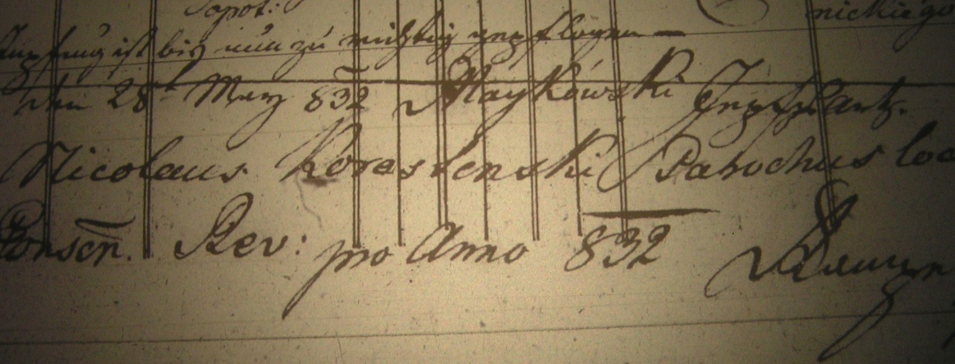
Podpis ks. Mikołaja Korosteńskiego, księga metrykalna 1832
Ks. Mikołaj cieszył się szacunkiem mieszkańców, m. in. pojawia się jako świadek na ślubie rzymskich katolików Erazma syna Dominika Sadowskiego, urzędnika finansowego w Dobromilu i Magdaleny Birkenmajer córki Antoniego, posesora wsi Bryły i Anny z Anny z Wyszowskich, zawartym w kościele dobromilskim dnia 28.04.1833. Ślubu udzielał proboszcz ks. Maksymilian Wyszowski, wuj panny młodej i jej opiekun prawny, zatem obaj musieli być zaprzyjaźnieni.

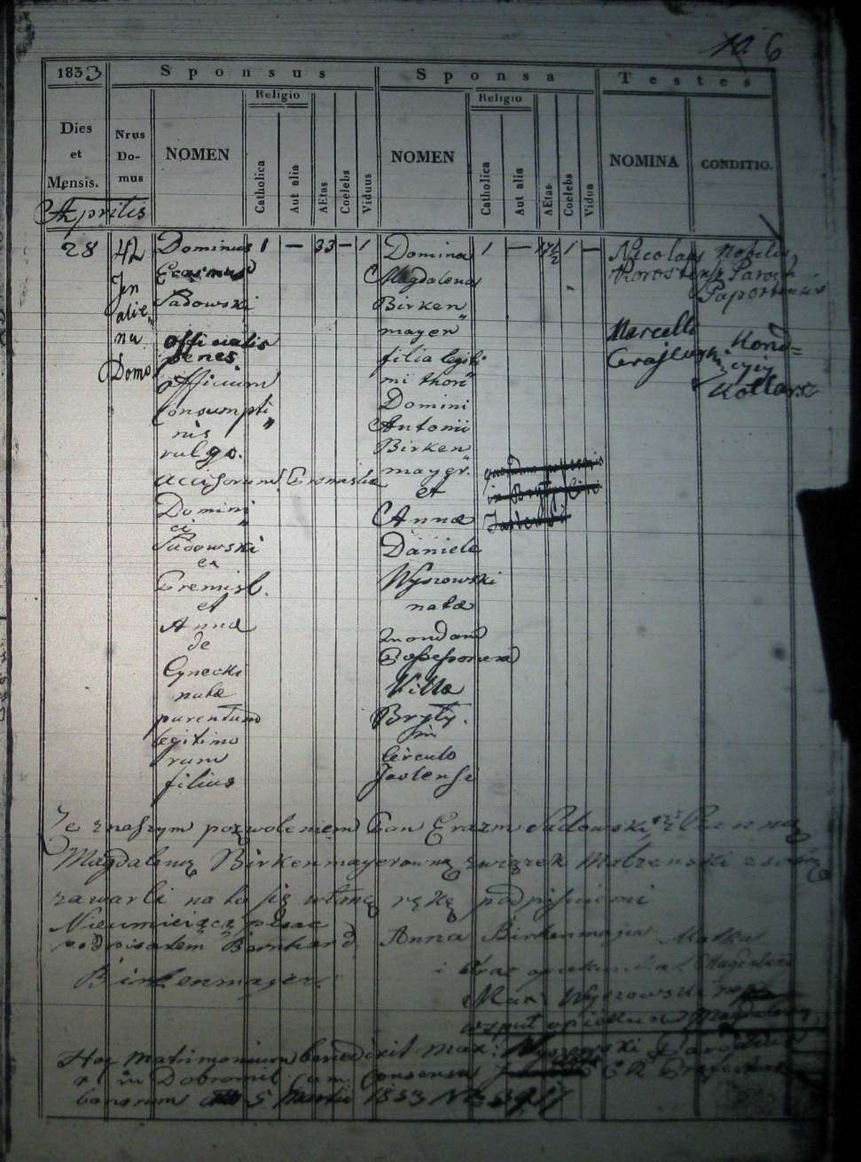
Akt ślubu Erazma Sadowskiego z panną Magdaleną Birkenmayer, kumy: ks. Mikołaj Korosteński, nobilis, paroch Paportnenski i szwagier ks. Mikołaja Marceli Cerajewski.

I w tym przypadku źródłem wiedzy o jego życiu są dokumenty Cesarsko Królewskiego Sądu Szlacheckiego Tarnowskiego dotyczące spraw spadkowych.
Przed śmiercią, już w roku 1828 uporządkował wszystkie swoje sprawy przekazując cały majątek żonie, uzasadniając swoją decyzję: „ ukochanej Małżonce przy okoliczności, iż jest wierna, cnotliwa, starająca, gospodarna, dobrą Matką i rządzicielką naszych małoletnich dzieci”. Małżonkowie byli właścicielami gruntu ornego w Lacku – 12 morgów i 519 sążni z łąkami, zakupionego w roku 1824 oraz zakupionego w roku 1830 drewnianego domu w Huczku nr 36. W inwentarzu wymienione są: 4 pokoje, kuchnia, spiżarka i piwnica murowana, budynek ekonomiczny, stodoła, stajnia, spichlerz, wozownia.
W roku 1836 ks. Mikołaj poważnie zachorował i dnia 11.08 spisał swoją „ostatnią wolę”, w obecności Jana Kustrzyckiego parocha i dziekana Dobromilskiego, szwagrów: Antoniego Dołżyckiego parocha Chrewtu i Marcellego Cerajewskiego mieszczanina dobromilskiego oraz Franciszka Rodzynkiewicza, spisującego testament.
Po długiej chorobie zmarł dnia 14.05.1837 w Kniaźpolu, wyznaczając na opiekuna rodziny ks. Atanazego Korosteńskiego, parocha Kwaszeniny, który starał się z tego obowiązku wywiązywać sumiennie, mając za pomocnika najstarszego syna ks. Mikołaja – kleryka Jana. W chwili śmierci ojca, Jan był alumnem 3 roku Seminarium w Przemyślu, Antoni gimnazjalistą w Czerniowcach, Michał studentem I roku Studium Filozoficznego w Tarnopolu. Po śmierci męża popadia Anna Korosteńska zamieszkała w Huczku nr 36 i tam też zmarła w roku 1841, synowie Antoni i Michał studiowali we Lwowie, tam też przebywał Teofil.
Najstarszy Jan to późniejszy katecheta w gimnazjum w Samborze i dziekan dekanatu Mokrzyckiego, proboszcz w Hruszowie, Michał pleban Paportna, Antoni pleban Liskowatego, Teofil obrał zawód kowala i po pobycie we Lwowie, w roku 1842 wyjechał do Wiednia. Córki: Anna 1-mo v. Puchaczowa,2-ndo Łankiewicz, Julianna zmarła młodo w Samborze, Teresa Loreth.

ks. Jan Korosteński prowadził bardzo starannie sprawy spadkowe po śmierci swojej matki nie zaniedbując obowiązków zawodowych. Starannie wykształcony, odznaczający się “sympatycznym obyciem w towarzystwie” podobnie jak i jego młoda żona, Anna de Staszkiewicz Korosteńska, od roku 1842 r. jest pomocnikiem proboszcza w Samborze i katechetą w tamtejszym gimnazjum. Na stanowisku tym pozostaje do 1850 r.. w kolejnych latach 1850-1856 był proboszczem we wsi Tatary i równocześnie inspektorem szkolnym. Od 1856 r. do śmierci osiada w Hruszowie pod Drohobyczem. Pozostaje też w bliskich kontaktach z kolegami z seminarium, m.in. ks. Janem Wendziłowiczem (po wyrzuceniu z seminarium, wyświęconym dopiero w 1854 r., także malarzem, stypendystą Ossolineum), który był do roku 1859 jego wikarym. Jemu też mieszkańcy zawdzięczają znalezienie środków na budowę solidnej cerkwi p.w. Trójcy Przenajświętszej, w której umieszczono cudowną ikonę Matki Boskiej. W latach 60-tych był sekretarzem Samborskiej Ruskiej Rady.
W latach 1864-1867 ks. Jan był administratorem dekanatu Mokrzańskiego, następnie od 1867 r. jego dziekanem. Dekanat należał do większych, pracowało w nim 29 księży. Uchodził za jeden z lepiej zarządzanych. W czasie pełnienia przez niego obowiązków, pod względem organizacji szkół na Bojkowszczyźnie, stał na najwyższym poziomie.
Ksiądz Jan należał do wąskiego grona przyjaciół Michała Kaczkowskiego, mecenasa kultury rusińskiej, z którym wiódł długie dysputy filozoficzne. Wspierał też finansowo Towarzystwo im. M. Kaczkowskiego. Był też patronem biednego chłopskiego syna Józefa Markowa, późniejszego wybitnego historyka i etnografa ukraińskiego. Zachowała się ich korespondencja.

Ks. Antoni Korosteński ur. 1816, święcenia przyjął w 1845 r., zmarł 24.09.1893 Liskowate, od r.1879 kanonik post., żona Wiktoria Towarnicka, c. Michała Zaręba Towarnickiego, kuratora Wańkowy i Pelagii Lewińskiej.
1845-1851 Międzybrodzie, Sanok, adm.,
1851-1874 Łopuszanka homina (po nim1876-1881 Karol Lewicki)
1883-1893 Liskowate, paroch
Dzieci: ks. Leopold Leon ur.1846, o. 1873, paroch parafii prawosławnej w Wojsławicach, Herminia Lang, Rozalia Hoffman.

Ponieważ żaden z synów nie przejął parafii po ojcu, na plebanię paportneńską Korosteńscy mogli wrócić dopiero po 36 latach. Wiele czynników, między innymi obsadzania parafii, wskazuje, że istniały powiązania rodzinne/powinowactwa z kolejnymi parochami Paportna.

Jan/Iwan Buczaniewicz ; ur.1806, o.1831, zm.15.04.1844 Tureczki
1831-1834 Sambor, wikarywikary
1834-1836 Przedzielnica, adm. (przejął parafię po ks. Janie Towarnickim, ojcu ks. Aleksego), chrzcił też dzieci w Dobromilu, adm. 1834
1837-1838 Paportno, adm., 14 czerwca 1837 r. Wizytacja biskupa Snigurskiego
1838-1839 Tarnawa, adm. (długoletnim 1784-1835 parochem Tarnawy i Polany był Jędrzej Buczaniewicz, żona Maria Polańska)
1839- 1840 Orowe, Drohobycz, wikary (paroch Paweł Lewiński)
1840-1844 Tureczki, Turka, adm.(1835-1839 Jan Wandza Korosteński).

Stefan Kordasiewicz, ur.1775, o.1807, zm.1851, żona Elżbieta Wojtuniówna, córka Michała.
Dzieci: Leon ur.1808, Teofil ur.1809, Ignacy ur.1811, Jan ur.1812, Julian ur.1815, Cyprian ur.1816, Sylwester ur.1818.
1808-1829 adm. Kruhel, Prałkowce,
1829-1838 Prałkowce
1838-1851+ Paportno, od 20 maja 1838
Syn ks. Stefana – Leon/Lew, był alumnem konwiktu we Wiedniu, został kanonikiem gremialnym kapituły przemyskiej. W latach 1857-1880, a więc przez 23 lata pełnił funkcję kanclerza kancelarii konsystorskiej w Przemyślu (średni okres wynosił 6,5 roku). Kontakty z Paportnem utrzymywał, między innymi celebrując w r.1868 chrzest Heleny Kałużniackiej.
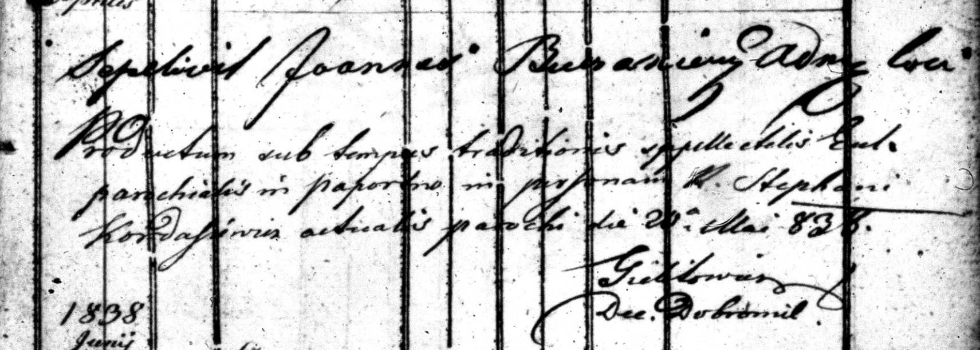
Informacja o przejęciu parafii przez ks. Kordasiewicza

Jan Kulczycki, adm. Paportno, od lutego 1852 r. do 15 października 1852
1852 Paportno, kantor Eliasz Mociak.

Bazyli Szkolnicki, od 15 października 1852, s. Teodora i Anny z Podgórskich, mieszczan z Jarosławia, żona Maria c. Grzegorza i Katarzyny Bieleckich, mieszczan z Jarosławia. Prywatnym asystentem przez krótki okres był zięć o. Konstanty Bierzecki.
1838-1839 Dubiecko, coop..
Ceremonię konfirmacyjną urodzonej w 1838 córki Anny, prowadził Mikołaj Bierzecki, administrator Bachórza w roku 1839.
1852-1864+ Paportno

Konstanty Birecki/Bierzecki, adm.; ur. 1828, o.1856, zm.1894 Żurawica, syn Piotra, parocha Radoszyc i Marii Wisłockiej, żona Anna Szkolnicka c. Bazylego parocha tutejszego. Ślub miał miejsce dnia 29 stycznia 1856 r. Po ślubie przez rok służył pomocą swemu teściowi w Paportnie. Tu urodziły się dzieci pary: Józef ur. 28.12.1856, Leon ur.1.11.1858. Ceremonie konfirmacyjne obu synów w terminach późniejszych były bardzo uroczyste. Syn Leon Bierzecki/ Lew Birecki, to późniejszy proboszcz w Gwoźdzcu.
1857-1861 Chyrów, adm.
1861-1864 Pruchnik, adm.
1864-[1865] Paportno
[1867]-1873 Korytniki
1873-1894+ Żurawica

Eustachy Kałużniacki (1835-1870), od 8.07.1865 r., parafię obejmuje z rąk Michała Szymkiewicza dziekana dobromilskiego pozostając na niej do swojej śmierci w roku 1870. Był synem ks. Benedykta Kałużniackiego, parocha Stefkowej i Eleonory z Terleckich.
Żona Helena Alexiewicz c. Jana parocha w Krasnej. W Paportnie 75 urodziły się jego córki: Maria (1866), Helena (1868). Po jego śmierci parafię przejął Bolesław, jego brat.
Córka Stefania + N.N. Birecki, dzieci: Aleksander, Jerzy, ks. Włodzimierz
1860-1861 Jarosław, coop.,
1861-1865 Korytniki, adm. kapl.
1865-1870+ Paportno

Bolesław Kałużniacki (1841-1917); brat ks. Eustachego; żona Maria Dudrowicz, córka Jana parocha Kuryłówki.
1872-1917+ Stefkowa, paroch
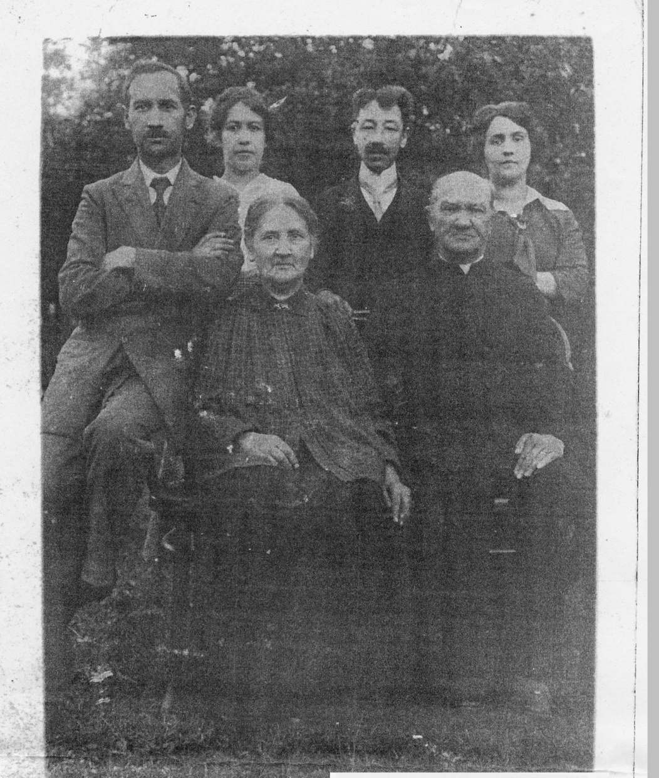

Ks. Bolesław Kałużniacki z rodziną (zdjęcie z archiwum rodziny)
W Paportnie urodziła się trójka jego dzieci: Jarosława (1870), Eustachy (1871), Roman (1873), późniejszy urzędnik skarbowy. Helena (1878-1952) urodzona w Stefkowej została żoną Włodzimierza Bireckiego, zmarłego w roku 1939 w Łobozewie.

Po pobytach na parafiach Łemkowszczyzny w pobliżu Szczawnego, rodzinnej miejscowości żony, parafię przejmuje Romuald Koroteński.

Romuald Korosteński, syn ks. Michała i Rozalii z Ilnickich, który administrował od czerwca 1873 do 11 maja 1875,
ur.1844, o.1869, zm.17.03.1918 Borysław, żona Zofia Lewicka córka ks. Eliasza parocha Szczawne i Honoraty z Jarynów, wdowiec w 1890 r., dzieci: Stefania Drahokaupil, Helena Muenzger, Maria Chotyniecka.
1869 Surowica, adm. Romuald Klemens Gopko de Korosteński
09.1869-07.1871 Tokarnia, Sanok, adm. kapl.
1871-1872 Serednica, Lesko, adm.
1872-1875 Paportno, adm.

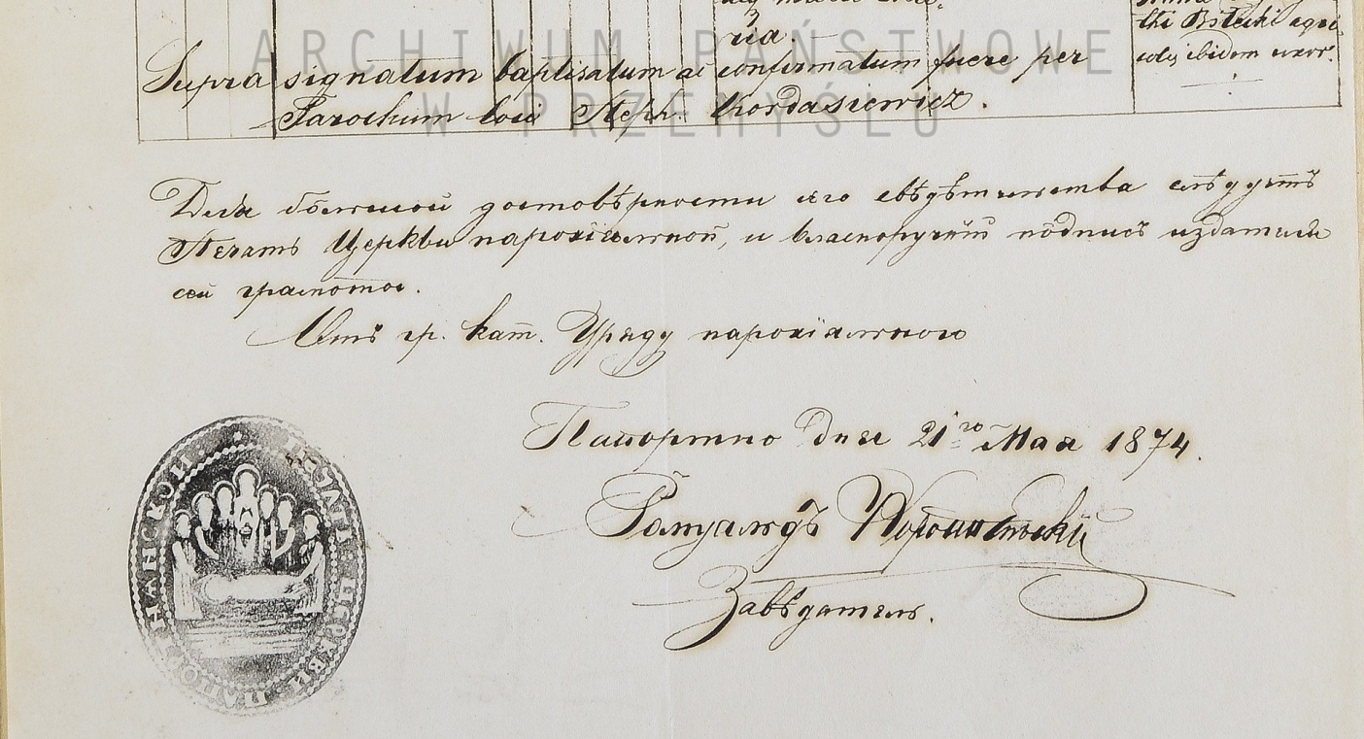
Wypis z księgi metrykalnej Paportna ręką ks. Romualda Korosteńskiego

1875-1886 Turzańsk, proboszcz
1886-1918 Borysław, Drohobycz, proboszcz, Przedstawiciel Rady Szkoły w Drohobyczu, Członek Rady Powiatowej. Obdarzony wysoką godnością kryłoszanina.

Po nim w krótkich okresach parafią władali szwagrowie ks. Romualda Korosteńskiego: Piotr i Karol Lewiccy.

Piotr Lewicki, s. Eliasza parocha Szczawne i Honoraty z Jarynów, administrator, ur.1847, o.1872, zm.9.01.1914 Kraków
D. Błażejowski podaje iż w latach 1872-1873, zatem bezpośrednio po wyświęceniu był administratorem w Paportnie. Tymczasem z zapisów w księdze urodzin Paportna wynika, iż od czerwca 1873 do 11 maja 1875 administrował tam ks. Romuald Korosteński.
Ks. Piotr był w roku 1874 w Prełukach, adm. (po nim 1874-1876 Karol Lewicki, a 1877-1879 Włodzimierz Korosteński, brat Romualda), i dopiero z dniem 11 maja 1875 obejmuje parafię po ks. Romualdzie w Paportnie.
Dnia 12 kwietnia 1876 roku przekazuje parafię bratu, ks. Karolowi Lewickiemu, który po krótkim pobycie, dnia 30 maja tegoż roku przekazuje ją ks. Michałowi Korosteńskiemu, ojcu Romualda.
1875-1876 Paportno
1876-1881 Czaszyn, proboszcz (po nim Karol Lewicki 1881-1895)
1881-1889 Krechowice,
1889-1910 Jaworów, dziekan jaworowski, wybudował wówczas cerkiew.
1910-1914 Kraków.
Z listu do biskupa przemyskiego Konstantyna Czechowicza. Polska pd. – wsch. w epoce nowożytnej. T.III s.141-143 pochodzi informacja, iż zmarł nagle. Ostatnie jego słowa do służącej brzmiały: ”ratuj mene, bo ginu” (wg. ks. Iwana Uruskiego).
Ciekawostka:
http://www.nestor.cracow.pl/Wydawnictwo/ms_08/001_mokry_cerkiew_krakow_3.htm
W 1888 roku – pisze autorka szkicu pt. Malarstwo religijne Jana Matejki – leżąc w łóżku po nawrocie choroby wrzodowej, zaczął rysować ołówkowe szkice do ikonostasu dla greckokatolickiego wówczas kościoła św. Norberta przy ul. Wiślnej w Krakowie. Spełniał obietnicę daną kanonikowi Borsukowi, który zaczął ten kościół właśnie odnawiać. Już będąc zdrowszym, Matejko skończył rysować szkice: Chrystus na majestacie, Podniesienie krzyża z Chrystusem, Hołd Trzech Króli, Chrystus z uczniami w Emaus, Zesłanie Ducha Świętego, Wniebowstąpienie; przedstawił też proroków Daniela, Izajasza i Mojżesza, Matkę Bożą, apostołów i ewangelistów. Rysując, starał się nawiązywać do charakteru cerkiewnych malowideł, jednak bizantyjska stylizacja, statyczność i hieratyczność były mu obce, przeto w niektórych rysunkach wzięła górę indywidualność artysty – pojawiły się postacie dynamiczne, typowo matejkowskie, odległe od tradycji bizantyńskich. Odnosi się to przede wszystkim do Zesłania Ducha Świętego, Zwiastowania, Chrystusa z uczniami i postaci proroków. Na podstawie rysunków Matejki obrazy do ikonostasu namalował jego uczeń Władysław Rossowski. Matejko oglądał gotowe prace w kościele św. Norberta i – jak zanotował jego sekretarz Gorzkowski – ikonostas “dość się Matejce podobał”(…)
W latach 1910–1914 proboszczem w Krakowie został ks. Piotr Lewicki, który tytułował się “rycerzem de Rogala”, gdyż pochodził z rodziny szlacheckiej. Wcześniej był proboszczem w Czaszynie koło Zagórza oraz w Jaworowie w woj. przemyskim, gdzie wybudował nową cerkiew”.

Karol Lewicki (1849-1895), s. Eliasza parocha Szczawne i Honoraty z Jarynów, szwagier ks. Romualda, który dnia 30.05.1876 przekazał parafię Michałowi Korosteńskiemu w obecności Michała Szczerby, żona Maria.
1873-1874 Krywe, Lesko, adm.
1874-1876 Prełuki, Sanok
1876-1881 Łopuszanka homina, adm.(przed nim 1851-1874 adm. Antoni Korosteński,
1881-1883 Czaszyn, adm. (po bracie Piotrze)
1883-1895 Czaszyn, proboszcz

Tak przygotowaną parafię przejmuje dnia 30 maja 1876 roku ks. Michał Korosteński.

Michał Korosteński (1818-1900), syn ks. Mikołaja i Anny z Mudraków córki Aleksego parocha Kwaszeniny i Teresy Resch.
Urodzony w roku 1818, święcenia przyjął w roku 1842, zmarł dnia 9.01.1900 w Paportnie. Żona Rozalia z domu Ilnicka, była córką ks. Bazylego i Wiktorii z Topolnickich, wywodzących ze starych szlacheckich i popowskich rodów.
Ślub Michała i Rozalii, celebrowany przez ks. Bazylego Topolnickiego odbył się dnia 1 listopada 1842 r. w Łastówkach nr 55. Michał Korosteński był alumnem seminarium lwowskiego, liczył sobie lat 24, panna młoda lat 22. Świadkowali: Stefan Mszaniecki haeres certo sortis in Turze i Jan Korosteński chirurgus localim Spas. Ślubu udzielał dziadek, ojciec Wiktorii z Topolnickich Ilnickiej, proboszcz z Rabczyc Bazyli Topolnicki.
Zanim osiadł w Paportnie przebywał:
1842-1848 Szumiacz, Turka, adm. kapl. (po Hilarym Ilnickim)
1848-1850 Uniatycze, Drohobycz, adm. kapl .
1850-1852 Michniowiec, Turka, wikary, paroch Gregorius Szajdzicki
1852-1876 Załokieć, Drohobycz, adm. kapl.
1876-1900 Paportno, parochus

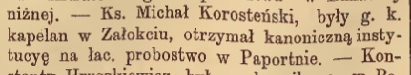
Gazeta Lwowska, 1876, nr 157, s.3, z dnia 12 lipca 1876 r.
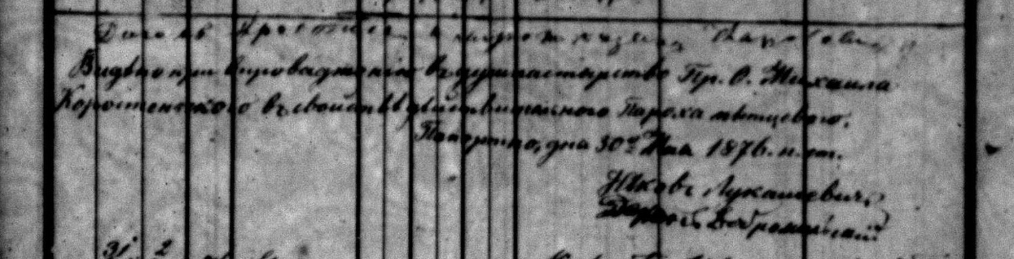
Wpis przejęcia parafii w księdze metrykalnej Paportna.

Dzięki jego staraniom, po rozebraniu w 1883 r. starej cerkwi, na jej miejscu wzniesiono nową, konsekrowaną dnia 26.09.1888 r., także drewnianą p.w. Zaśnięcia Bogurodzicy. Wzniósł ją rzemieślnik miejscowy, majster Stefan Melniczek z Rybotycz, który został wybrany z grona konkurentów, jak zaznaczono w inwentarzu z roku 1928. Zasłynął on dzięki zbudowanej przez siebie przepięknej cerkwi w Hołowiecku Dolnym, zachowanej do dzisiaj, zatem być może cerkiew paportniańska na niej była wzorowana. W nowej umieszczono stary ikonostas i ikony pędzla Pawła Bogdańskiego (Wniebowzięcie Matki Bożej) oraz Teofila Kopystiańskiego (Ostatnia wieczerza).
Rysunek cerkwi z 1903 r. znajduje się w „Misijnoi kniżeczke”.

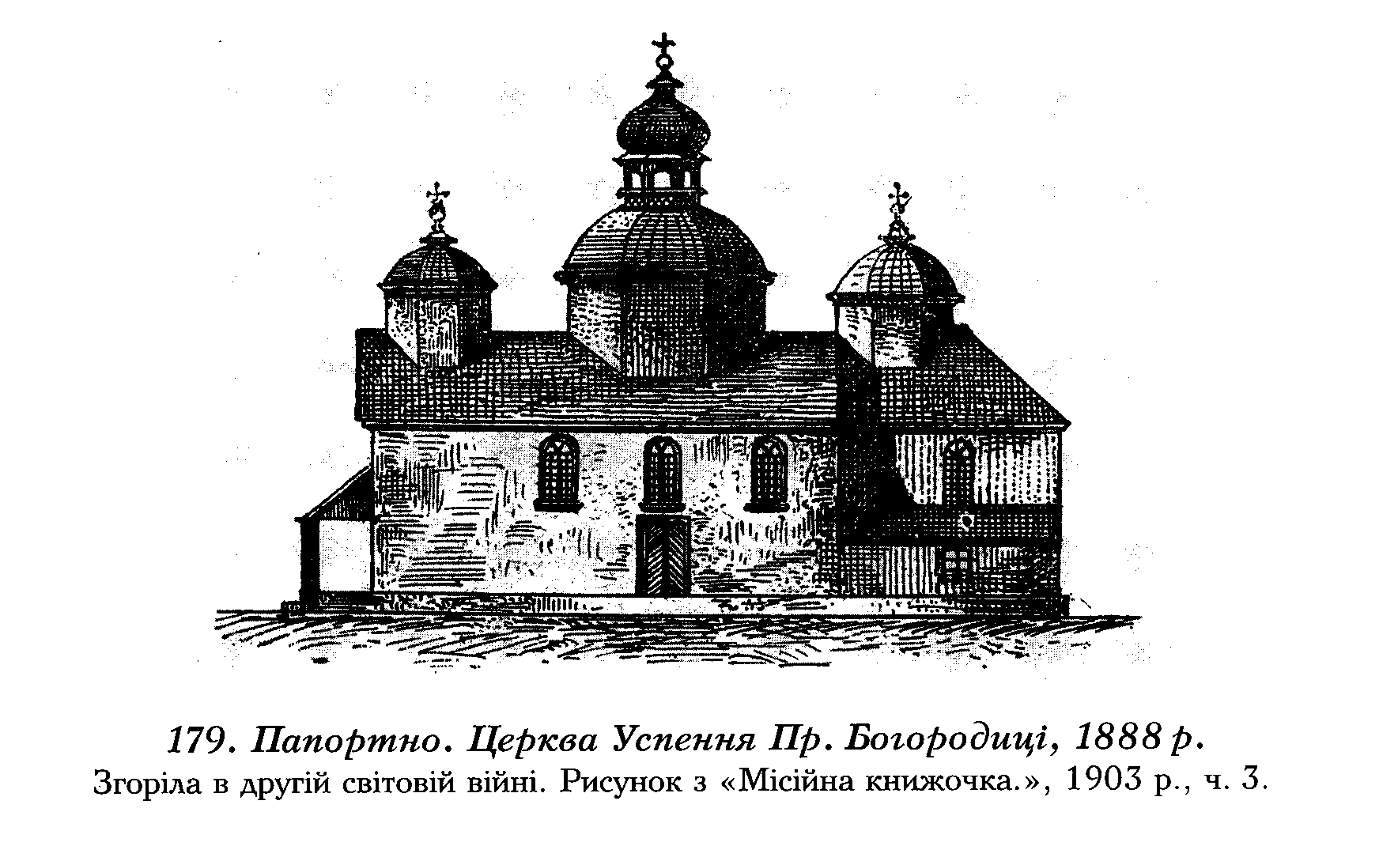

Dokładny opis cerkwi zawiera Inwentarz z roku 1928. Była to cerkiew drewniana, w kształcie statku, w stylu ukraińskim („вида корабля стиль украинський”), miała trzy kopuły, drewnianą podłogę. Była malowana, pokryta blachą. Nie miała żadnych napisów wewnątrz, w 1928 r. była w dobrym stanie. Na cmentarzu stała drewniana dzwonnica z trzema dzwonami: małym, zakupionym przez parafian, średnim „Wasyl”, – zabranym w czasie I wojny światowej i trzecim o wadze 384 kg zakupionym w 1927 r., na którym istniał napis „Иван” oraz „ Жертва Парoхии Папортно, Кропивник и Сопотник”. Stwierdzono funkcjonowanie kancelarii od 1784 r.(parochem był wówczas ks. Piotr Korosteński). Plebania była murowana, podpiwniczona, dach kryty blachą.
Mieściła pięć pokoi, kuchnię przerobioną z jednego pokoju. Miała piece kaflowe, okna podwójne, drzwi pojedyncze i znajdowała się wówczas w stanie średnim. Stwierdzono też istnienie: studni murowanej, drewutni, wozowni, dwóch stajni drewnianych, spichlerza drewnianego w stodole, drewnianej stodoły, o długości 23 m, szerokości 8 m. w stanie dobrym. Powierzchnia zabudowy wynosiła 39 a.64m2.

Dalej inwentarz wymienia: ogród warzywny – 87a 80m2, sad - 44 a, 350 sztuk drzew owocowych, płot z chrustu, pola – 27 ha23a53 m2, łąka – 1ha51a89m2, pastwisko – 3ha96a74m2, las – 2ha56a75m2, nieużytki 4 ha23a82m2.

Drzewo na opał dostarczało państwo, kolator dawał rocznie 13 i ½ drewna opałowego w połowie twardego i miękkiego, dwie sosny i dwa buki.

Biblioteka proboszcza nie była wówczas zasobna, ale liczyła kilka cennych książek, głównie zaś prenumerowane czasopisma. W skład parafii wchodziły wówczas wsie: Sopotnik i Kropiwnik, Kniaźpol był ponownie parafią samodzielną.

Podczas wyborów do sejmu w roku 1879 wraz ze Stefanem Stefaniszynem poparł kandydaturę Józefa Tyszkowskiego, który w okręgu dobromilskim zebrał 174 głosy.

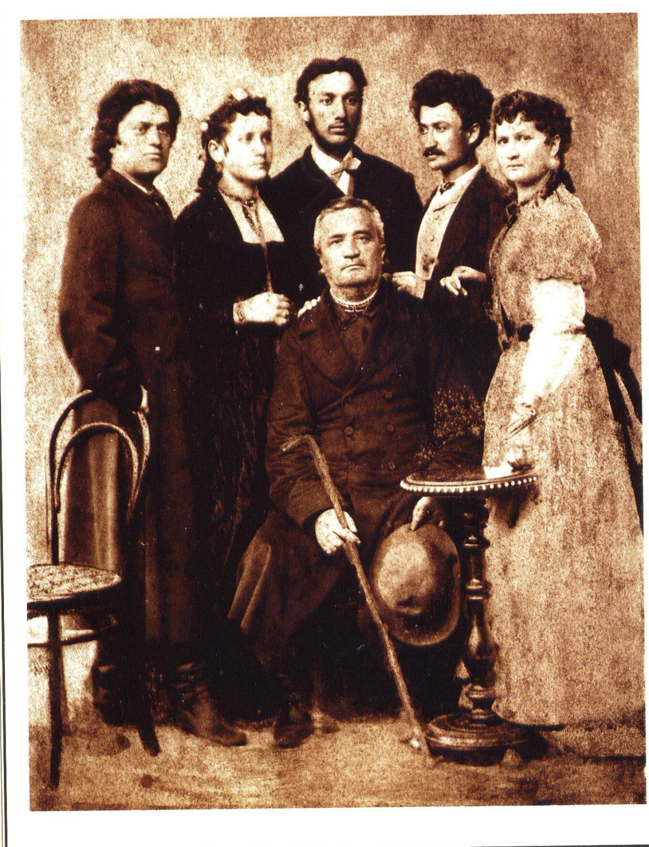
Ks. Michał Korosteński z dziećmi: Sewerynem, Rozalią z mężem Ferdynandem Turczyńskim i Pauliną z mężem Hipolitem Janowskim (z archiwum rodzinnego Jaremy Kołessa)

Synowie:
Synowie ks. Michała i Rozalii z Ilnickich oceniani byli różnie przez im współczesnych. Pozytywnie w swoich wspomnieniach wypowiadały się o księżach: Włodzimierzu i Sewerynie takie autorytety jak Iwan Franko i Osip Markov.

Ks. Romuald oceniany był krytyczniej. Iwan Franko pisał, iż w okresie jego probostwa w Borysławiu nie było inteligencji rusińskiej oprócz „niezbyt lubianego parocha”. Diaka utrzymywał proboszcz, czyli ten „niezbyt lubiany”, lecz jak widać hojny, ks. Romuald Korosteński. Przez około 30 lat był nim Piotr Zając.

ks. Włodzimierz, ur.1845, o.1874, zm.27.08.1921 Kropiwnik Nowy, żona Helena/Olena Lewicka, c. Eliasza parocha Szczawne i Honoraty z Jarynów.
Od roku 1895 kanonik stały. Jako zwolennik i propagator idei Towarzystwa im. Kaczkowskiego ks. Włodzimierz był więźniem obozu w Talerhoffie w latach 1914-1915.
Osip Kropiwnickyj pisze o nim: „o. Volodimir Korostenski - wielce oświecony człowiek, inteligent, znakomity śpiewak i miłośnik muzyki”.
Miał wielką bibliotekę książek w języku rosyjskim, polskim, niemieckim, łacińskim i wszystkich „rusińskich” galicyjskich. Miał także bogatą bibliotekę muzyczną. Bibliotece Narodnego Domu we Lwowie ofiarował 365 książek, co odnotowano w inwentarzu.

ks. Seweryn, ur.1853, o.1884, ruk.1884, zm. 20.01.1923 Bukowa. Kanonik stały od roku 1893.
W wieku lat 29, jako absolwent Teologii poślubił Marię Chotyniecką, córkę ks. Jana Chotynieckiego parocha Bukowej i Elżbiety de domo Seeligman, lat 20, ślub 5.08.1884 Bukowa, kumy: D. Michał Dornwatr, mechanik, Włodzimierz Korosteński, paroch Prełuk. Celebra ks. Piotr Witoszyński, dziekan starosamborski i paroch Wołczy Dolnej.
Był postacią barwną, niepokorną. Inteligentny, uzdolniony muzycznie, w młodości nie należał do zbyt pilnych uczniów. W klasie VI gimnazjum drohobyckiego zajmował 21 miejsce na 24 uczniów, ale zapamiętano go jako wspaniałego dyrygenta szkolnej orkiestry i śpiewaka – doskonały bas. Wspomina o tym Iwan Franko, jego kolega szkolny. Z tak miernymi wynikami w nauce za naukę musiał płacić. Mimo braku pilności w gimnazjum ukończył Seminarium lwowskie, zasłużył na tytuł kryłoszanina. Często był zapraszany na kuma, m. in. świadkował na ślubie swojej siostrzenicy, Franciszki Turczyńskiej z Dionizym Rossiwallem w Dubiecku. Z szematyzmów wynika, iż zanim się ustatkował i osiadł w Bukowej, często zmieniał parafie. Parafia bukowska należała do grupy bogatych, miała szkołę z językiem wykładowym ruskim, sklep gromadzki we własnym budynku. Nową cerkiew zbudowano w 1921 r. w miejscu starej, zatem o. Seweryn musiał mieć wiele do powiedzenia. Podobnie jak brat Włodzimierz był więźniem obozu w Tallerhoffie.

Córki: Paulina Janowska, Bronisława Car, Sabina Turczyńska.
Na plebanii Paportno 75 odbyły się dwa śluby córek ks. Michała: Sabiny z Ferdynandem Turczyńskim i Bronisławy z Karolem Carem, a także rodziły się jego wnuki: Helena Janowska, Olga Herbst, Władysław, Romuald i Maria Turczyńscy. Po owdowieniu przebywała tam też przez jakiś czas córka Paulina Janowska z córkami Marią i Olgą.

Maria, córka Pauliny i Hipolita Janowskich poślubiła Filareta Kołessę (1871-1947), wybitnego etnografa, folklorystę, kompozytora i historyka muzyki i literatury. Ich syn Mikołaj (1903-2006) był wybitnym kompozytorem, dyrygentem i pedagogiem ukraińskim i bardzo ciepło wspominał „Babunię Paulinę”:
„Nie pamiętam dobrze, czy babcia na mnie krzyczała, dobrze pamiętam, że nigdy nie biła. A od mamy dostawałem nie raz. Moja babunia – mama mojej mamy - była córką księdza ze wsi Paportno koło Dobromila. Babunia była bardzo łagodna i bardzo nasz wszystkich kochała i mnie i moje siostry. Jednakże mnie traktowała osobliwie, prawdopodobnie byłem jej ulubieńcem”.
Z wnukiem Mistrza Mikołaja - Jaremą spotkaliśmy się zupełnie nieoczekiwanie w Bydgoszczy gdzie dyrygował chórem studentów Akademii Muzycznej ze Lwowa podczas Festiwalu Operowego. Nie ukrywam, że obie strony nie ukrywały wzruszenia.
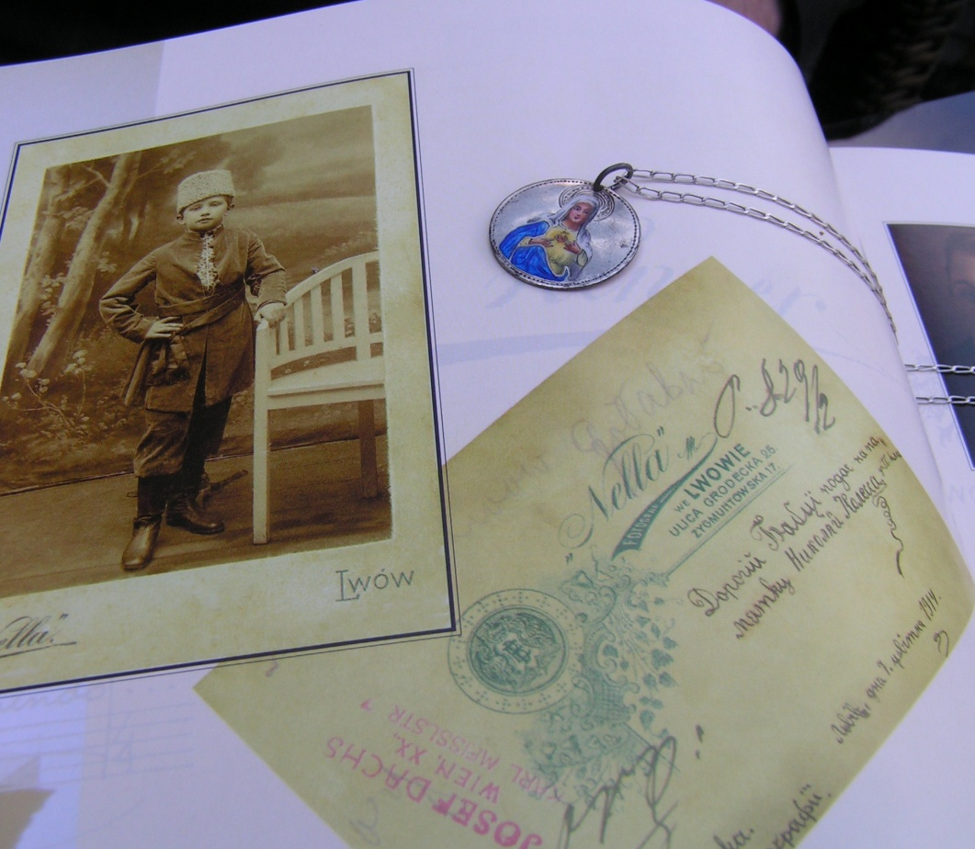
Zdjęcie zrobione w Bydgoszczy w maju 2012 r., w trakcie spotkania Jaremy i Adama, prawnuków sióstr: Pauliny i Sabiny. Medalik Pauliny ułożony jest na ofiarowanej nam książce poświęconej Mikołajowi Kołessa.

Swoją matkę - Marię z Janowskich Kołessa i krewnych wspomina w Mistrz Mikołaj Kołessa wywiadach wielokrotnie:
„Mama moja była z domu Janowska. Ale była to rodzinna trochę inna od rodziny ojca. W rodzinie było mało dzieci, tylko dwie siostry; Maria i Olga, która wyszła za Polaka Gustawa Herbsta (..). Babcia była córką ks. Korostenskiego na samborszczyźnie koło Dobromila. Duchownych Korosteńskich było w Galicji dużo. Nawet jeszcze niedawno wdowa po Stanisławie Ludkiewiczu, Zenobia Sztunder, wspominała iż w rodzie Ludkiewicza był też duchowny Korosteński, na co wychodzi, że ja ze Stanisławem Filipowiczem jesteśmy rodziną, choć daleką.
(…) O moim pradziadzie Korosteńskim w domu opowiadano taką historię. Jak wychodziła za mąż jedna z kuzynek mojej babci, to na weselu ojciec pana młodego, który był moskalofilem, co w świecie duchownych było częstym zjawiskiem, wzniósł łamanym językiem ukraińsko-ruskim toast „Niech żyje nasza Ruś”. Pan młody, student teologii także był moskalofilem. Wówczas o. Korosteński szturchnął w bok mojego tatę i rzekł: Filarecie, zaśpiewjmy: „ Jeszcze nie umarła Ukraina” i zaintonował hymn, który podjęli wszyscy goście, zatem i pan młody i jego ojciec musieli śpiewać”.
Dalej wspominał: „Moja mama wychowywała się blisko Dobromila u swojej babci Pauliny Janowskiej. Wspominała gęsty, tajemniczy las, w pobliżu którego stał monastyr, w którym kształcił się Andrzej Szeptycki”. (…) „ była niebywale muzykalna i oczytana, potrafiła ciekawie dyskutować na różne tematy. Dobrze śpiewała. Do dziś pamiętam jej koloraturę.(…) Mieliśmy mały rodzinny chór. Mama zdecydowanie wykonywała partię altem, moje siostry sopranem, ja tenorem, a ojciec basem”. Była urodziwa i długo wyglądała młodo.

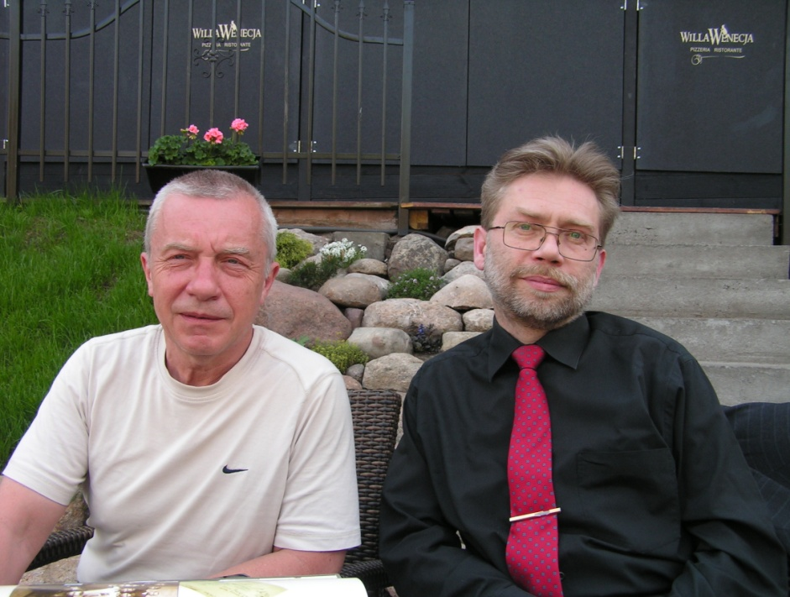

Praprawnukowie ks. Michała: Jarema Kołessa (z prawej), Adam Turczyński, Bydgoszcz 2012 r.

Po śmierci ks. Michała Korosteńskiego żaden z jego synów nie wrócił do „matecznika”. Romuald Klemens, Włodzimierz i Seweryn objęli zamożniejsze probostwa. Córki osiadły: Bronisława Car i Sabina Turczyńska w Dobromilu, a Paulina Janowska w Przemyślu i Samborze, a po śmierci męża także w Dobromilu przy ul. Przemyskiej. Ks. Michał Korosteński był bardzo zapobiegliwym ojcem i dziadkiem o czym świadczą zapisy notarialne, które odnajdujemy w archiwach notariuszy dobromilskich.

Do dnia dzisiejszego, mimo intensywnych poszukiwań nie udało się ustalić miejsca pochówku ks. Michała na cmentarzu w Paportnie. W 2004 r. cmentarz wyglądał jak na zdjęciu poniżej.
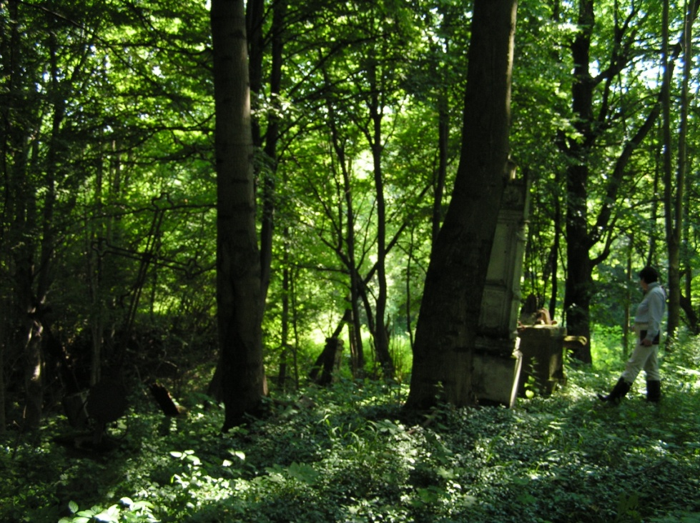

Kilka lat później o cmentarz zadbano wycinając krzewy i drzewa zagrażające nielicznym pomnikom. Dzięki temu odsłonięty został kamienny nagrobek, dzieło znanego kamieniarza samborskiego Franciszka Langera, działającego w l. 1900-1906. Można tylko przypuszczać, iż tak okazały pomnik mogli ufundować ojcu Michałowi synowie – kanonicy, gdyż mieszkańców wsi nie byłoby stać na taki wydatek. Być może znajdzie się ktoś z potomków byłych mieszkańców, kto wskaże miejsce spoczynku parocha.

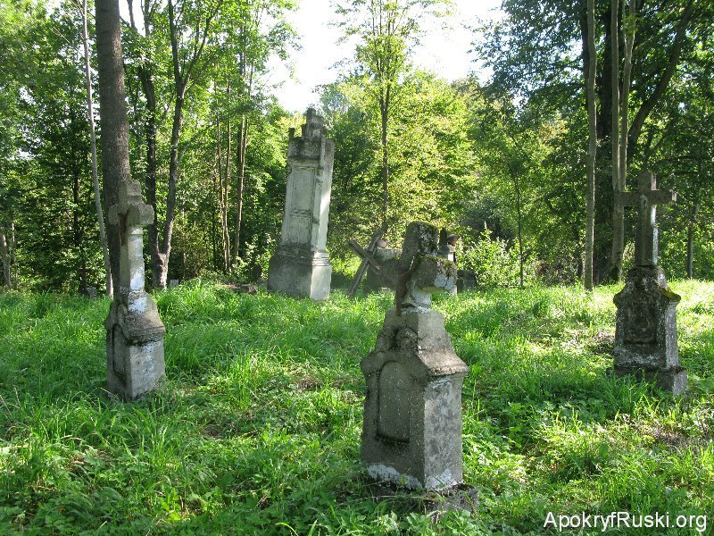

Nie wiemy też gdzie spoczywa zmarły tam wiele lat wcześniej ks. Eustachy Kałużniacki. W roku 2009 spotkaliśmy się z potomkami jego brata ks. Bolesława, Zofią i Romanem. Łączy nas wspólny adres Paportno 75.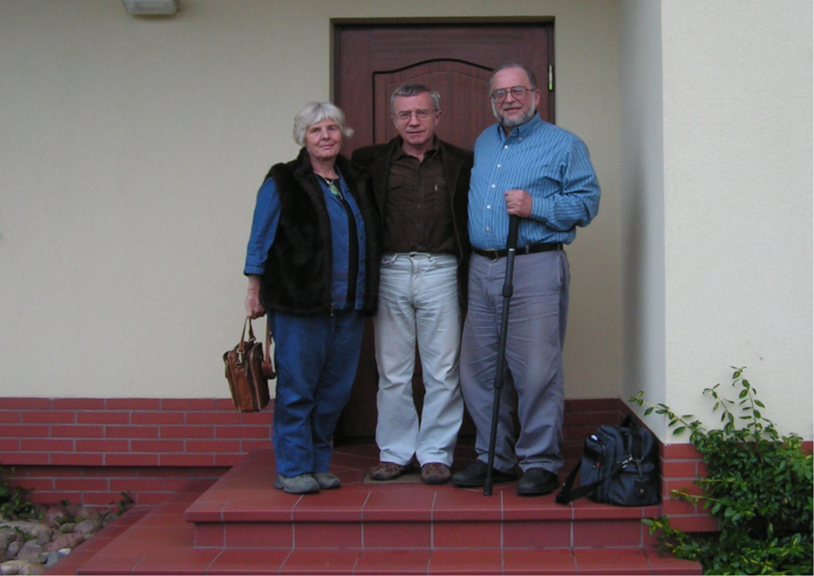

Po śmierci ks. Michała Korosteńskiego, kolejno funkcje parochów sprawowali:
1900-1901 Jan Kulczycki, administrujący bardzo krótko; w 1901 r. przebywał na kuracji w Karlsbadzie.

1901-1907 Henryk Polański, ur.1847, o.1875, wd.1934, zm.27.08.1935 Wojutycze, żona Joanna Kałużniacka . W Paportnie, w roku 1902 odbył się ślub jego córki Stefanii (ur.1882) z ks. Aleksandrem Dykij (ur.1879), synem Teodora parocha Martynowa Nowego, kumem był ks. Ambrosius Polański.
Wybitny i bardzo ceniony działacz Towarzystwa im. Kaczkowskiego, całkowicie poświęcający się działalności oświatowej wśród parafian. Postrzegano w nim następcę księdza Naumowicza. Aranżował budowę nowych cerkwi, zakładał czytelnie. Przy cerkwi działało wówczas Bractwo im. św. Olgi w liczbie 70 osób.
1875-1880 Przysłup, Turka, adm. kapl.
1880-1881 Ostrów, Przemyśl, wikary
1881-1886 Telesznica, Lesko
1886-1901 Turzańsk (przejął parafię po Romualdzie Korosteńskim)
Henryk Polański był członkiem komitetu ruskiego, zawiązanego w Sanoku w związku z wyborami 1891 r. z wytycznymi by wybierać tylko kandydata rusińskiego. Przewodniczącym był ks. Teofil Kałużniacki. Przez wiele lat angażował się bardzo mocno w akcje wyborcze.
W czerwcu 1898 r. w Sanoku odbyło się zgromadzenie Rady powiatu poświęcone 50- leciu zniesienia pańszczyzny, zagaił je ks. Teofil Kałużniacki, paroch Zagórza, referat wygłosił ks. Henryk Polański, paroch Turzańska. Wykład skrytykowano, bowiem autorowi zarzucano jednostronne podejście do tematu, bowiem ucisk włościan dotyczył zarówno rusińskich, jak i polskich. Był aktywnym działaczem Towarzystwa im. Kaczkowskiego w Dobromilu, ubolewając, że w sprawozdaniach nie wspomniano o tym fakcie..
1901-1907 Paportno,
1907-1929 Tarnawa, Dobromil
1929-1935 retired in Wojutycze, Sambor

W 1905 r. ks. Polański wystosował list gratulacyjny skierowany do uczestników dorocznego zjazdu Towarzystwa, odbywającego się w Kołomyi:
„Paportno: Daleko od nas Kołomyja. Żal nam, że nie możemy zjawić się na zebranie tak licznie, jak byliśmy na spotkaniu w Przemyślu. Jesteśmy z wami duszą, drodzy patrioci. Niech Bóg błogosławi Wasze osiągnięcia na chwałę Rusi”.
Podpisali: ks. H. Polański, M. Połjuga, M. Tomko, M. Wojtowicz, H. Martinow, I. Gadjewicz, Anastazja Mocio, członkowie oddziału czytelni.

W sprawozdaniu dorocznym Towarzystwa wśród zmarłych członków, wymieniona jest z Paportna Stefania Dykaja. W okresie sprawozdawczym 1908/1909 koło liczyło 82 członków. Niestety w roku następnym istniejący dotąd chór przestał istnieć, a czytelnia upadła (podobnie w Kniaźpolu). Nadal prężnie działały czytelnie w sąsiednich wsiach: Kwaszeninie (gdzie aktywny był proboszcz Aleksy Hukiewicz i jego syn Mikołaj, student prawa), Arłamowie, Lacku, Hubicach, czy w Tarnawie gdzie działał teatr i kasa zapomogowa.

Zdjęcie z pogrzebu ks. Henryka Polańskiego z opisem Високопреосвященний Кир Андрей Шептицький і парох Чертіжа о. Константин Полянський (на ліво від Митрополита Андрея) в присутності священства на похороні о. Генриха Полянського, пароха Тарнави к. Добромиля - друга пол. 30 рр. ХХ-го ст. Na stronie http://dobromyl.org

W kolejnych latach, parafią władali:

1907-1908 Paulus Kikta, adm.;
1905,1906 Tarnawa, coop.
1909 Polany Surowiczne, adm.
1910-1927+ Uniatycze, Paweł Kikta / Павло Кікта

1908-1925 Mikołaj Burmycz/ БУРМИЧ Николай (1864-1938); powołany na opróżnione probostwo
Wcześniej w Polanach Surowicznych
więziony w obozie w Tallerhofie..
Burmycz Mikołaj ur. 1864, ksiądz, Paportno (Dobromil), areszt.10.09.1914 (na podstawie adnotacji w dokumentach starostwa, aresztowany na rozkaz rotmistrza Adamczyka). Tallerhof. Zmarł 26.02.1938 jako proboszcz w Piątkowej.
БУРМИЧ Николай, р. 1864, свящ., Папортно (Добромиль), арест. 10/9 1914 (по аднотации в делах староства арестован по распоряжению ротмистра Адамичка), Талергоф. Умер 26/2 1938 как настоятель прихода Пяткова Русская (Добромиль). Мак. с. 154. Перем. Епарх. В1дом. 1938, ч. 1У.

1925-[1939] Leon Melnyk, żona Ewdokia. Syn Włodzimierz, urodzony w Piątkowej Ruskiej 30.04.1916 r. był nauczycielem. Naukę rozpoczął w szkole w Paportnie, następnie ukończył ukraińskie gimnazjum przemyskie w l.1927-1935. W r. 1937-1939 był kierownikiem cerkiewnego chóru, a od r.1939 pracował w szkołach powiatu mościskiego.

Herbowi mieszkańcy Paportna:

Ewa z Janickich Fredrowa żona Marcina jako wdowa po nim, mieszkała w r. 1651 w Paportnie.
Stanisław Fredro, trzeci syn Marcina, dziedzic Paportna 1665, żona Urszula N.N, wdowa po nim w r. 1672 wychodzi za Franciszka Orzechowskiego (ślub w Dobromilu).
Antoni Jasieński żona Izabela Goźlińska, ślub 1737 r., córka Anna Maryanna ur.1738 r. Paportno.
Jan Maksymilian Jaworski ur.1794 r. Paportno.
Seweryn Laskowski dzierżawca Paportna (w 1879) żona Justyna z Łobarzewskich, syn Zygmunt Tytus ur. 1879 Paportno.
Teodor Milewski „proprietarius fundi coalis in Paportno,” właściciel części kopalni 1878

Z ksiąg metrykalnych parafii rzymskokatolickiej w Kalwarii Pacławskiej:
Urodzeni w Paportnie:
Jan Kanty Stanisław Kostka Ignacy Jaworski, ur.1793, Paportno, kum: Stanisław Górski nobilis, rodzice: Dominus Andrzej Bobrowicz Jaworski, ur.1759 w Sozani, prefectus silvarum, żona Józefa Kopystyńska córka Jana nobilis. Uwaga: W roku 1801 leśniczym w Paportnie był nie wymieniony z imienia Jaworski, Andrzej Jaworski podpisał w roku 1809 dokument przejęcia spadku po ojcu ks. Piotrze Korosteńskim przez Anną Hanczakowską.

Jan Napiórski/Napiurski, żona Marianna z Kopystyńskich córka Michała, kumy: Krzysztof Kozłowski prefectus silvarum, Wincenty Osadziński, tekstor.

Michał Frankowski, rolnik, żona Agnieszka z Kisielewiczów, córka Antoniego, tkacza. Ślub 1799, kumy: Marianna Głowacka, Bazyli Upir, Marianna Mirkowska.

Zmarli w Paportnie:
17.07.1828, p.19 Paportno: Maria wdowa po Janie Piotrowskim, szewcu, lat 86. Sepultant RD Nicolas Korosteński in ecclesia sua Parochiali r. g. in Kniaźpol.

15.03.1850 p.17 Paportno 18 Piotr Medyński, rolnik, wdowiec po Anastazji de patre Gregorio Harwak, lat 31. Sepult. proboszcz Paportna – Szkolnicki.

1863 Marianna z Jakubów, rz. - kat., żona Antoniego Maruszczaka, Paportno 94, laboriosa lat 66, Sepult. adm. Konstantin Bierecki.

Ok.r.1866 27.08.,29 Jan Bakalus, szewc, mąż Eufrozyny córki Georgii Dziubak, lat 60. Sepult. Edmundus Pawlik - Minoryta.

Pozostałe informacje:

1837-1840 wójtem Paportna jest Leo Zahorbeński, 1841 Theodorus Zahorbeński, żona Tekla Olszańska, córka Stefana i Marii z Korosteńskich córki Bazylego parocha Grabownicy, 1850 Mikołaj Zahorbeński, s. Teodora
1839 wójtem Sopotnika jest Daniel Firko, po nim Bazyli i Jan Sopotnicki, Stefan Cabak,
Leśnicy:
1840 Antoni Dietz
W roku 1852 c. k. leśniczym był F. Herzog; 1864 Franz Herzog, leśniczy
ok. r. 1870 leśniczym 2 kl. był Alojzy Dyduszyński, który przybył tu z Gwoźdzca.

Szkoła:
W r. 1841 istniała 1 klasowa szkoła parafialna, uposażenie nauczyciela 40 florenów, tyle co nauczyciela w Dobromilu.
W r. 1867 w szkole uczyło się osiemnaścioro dzieci. W 1870 r. nauczycielem był Jan Hołynka/Iwan Golinka, diak. W oficjalnych spisach nauczycieli z lat 1879-1888: Jan Holinka.
1874 Rada szkolna krajowa przyznaje subwencję z funduszu krajowego gminie Paportno w wysokości 400 zł.
1898 szkoła ludowa, nauczycielka Anna Knurkiewiczowa
W roku 1904 w szkole etatowej z językiem ruskim, uczył 1 nauczyciel.
1905 nauczycielka, E. Zacharyasiewiczówna
W roku 1924 nauczycielką była Janina Bereżańska, ur. 1900, rzymska katoliczka.

W 1860 r. właścicielami byli m. in.: Jan Nahujowski, obywatel ziemski z Kropiwnika, Jan Więcławski, Justyna Więcławska, Zofia Nanowska, Marcin Sieromski.

Gmina miała prawo propinacji:
„Licytacja ofert na prawo do pędzenia gorzałki, warzenia piwa i sycenia miodu, jako też wyszynku tychże trunków wraz z należącymi do tej dzierżawy karczmami i gruntami na czas od 1.11.1873 – 31.10.1876. Licytacja publiczna 26.08.1873 w drodze ofert w c.k. Dyrekcji lasów i dóbr w Bolechowie.
Prawo propinacji w gminach:
Paportno et Sopotnik: 1 karczma, 28 morgów 981sążni, cena wywoławcza: 480 złr. ct.

W 1904 r. funkcjonował sklep/kram w Sopotniku, którego właścicielem był Stefan Firko.
1906 młyn wodny: Michał Wojtowicz, gonty: Rosner Berisz.
1929 kowal: Tomko W., wyroby tytoniowe: Bech I., Kooperatywa „Zgoda”.

Emigracja 1892 – 1924 (nazwiska w pisowni dokumentów oryginalnych, emigracja dość liczna w porównaniu z sąsiednimi wsiami, część do wsi wróciła):
Bakalus Iwan, lat 41, żonaty, 10.10.1909, Neckar, NY
Bilak Mytro, lat 19, kawaler, 2.02.1910, Neckar, NY
Bisko Pazia, lat 24, panna, 5.10.1911, Martha Washington, NY
Bohusz Jozef, lat 27, żonaty, 18.10.1912, Argentina, NY
Byczak Fedio, lat 37, żonaty, 18.07.1905, Giulia, NY
Bylik Mikolaj, lat 25
Ciuba Wasko 1913, lat 45
Czuba/Ciuba Fedio 1911, lat 18
Czuba Senko/Ciuba 1912, lat 26
Dutka Wasyl, lat 27, żonaty, 4.03.1907, Rhein, NY
Dobrowolski Wasyl, lat 19, kawaler, 24.03.1907, Main, NY
Dobrowolski Iwan, lat 37, żonaty, 10.10.1909, Neckar, NY
Dolyk Kataina 1912, lat 28
Dutko Fedio 1909, lat 32
Firko Pazia 1911, lat 20
Gera Anna, lat 25, panna, 4.03.1907, Rhein, NY
Gera Iwan, lat 28, żonaty, 14.04.1910, Main, NY
Nagise Grozer, lat 28, kawaler, 20.03.1905, Cedric, NY
Hadziewicz Andrej 1913, lat 25
Hadziewicz Mihelan 1909 lat 24
Hadziewicz/Hagiewicz Marya lat 17, panna, 20.07.1909, Kaiser Wilhelm II, NY
Hladio Stefan, lat 36, żonaty, 10.10.1909, Neckar, NY
Hladio Wasko, lat 27, żonaty, 14.02.1910, Main, NY
Jakubow Mikolaj, lat 25, kawaler, 7.04.1910, Rhein, NY
Jakubov/Jakubiaro Nikołaj, lat 23, kawaler, 18.10.1912, Argentina, NY
Jakubine Dymitro, lat 25, kawaler, 1.04.1907, Rhein, NY
Kaczmar Wasko 1907 lat 30
Kaczmar Anna 1912 lat 17
Kaczmar Iwan, lat 17, kawaler, 28.10.1912, George Washington, NY
Kaczmar Maria 1911 lat 18
Kaczmar Mikołaj 1907 lat 25
Kaczmar Stefan, lat 27, żonaty, 20.03.1905, Cedric, NY
Kas/Kuś/Kos Stefan, lat 28, żonaty, 20.03.1905, Cedric, NY
Korostenski Dmytro, lat 32[ur.1878], żonaty, 14.02.1910, Main, NY
Kos Pajzo 1912 lat 22
Kos Katarzyna, lat 16, panna, 5.10.1911, Martha Washington, NY
Kowal Iwan 1913 lat 46
Kowal Iwan 1909 lat 43
Kowal Maria 1909 lat 22
Kowal Michał 1909 lat 47
Kowal Wasyl 1904 lat 26
Kuhn Wanda 1903 lat 16
Lenko Stefan 1913 lat 35
Linuszowski Stefan, lat 27, żonaty, 3.03.1905, Pensylwania, NY
Mach Maria, lat 19, panna, 5.12.1911, Martha Washington, NY
Mach Milan, lat 17, kawaler, 18.10.1912, Argentina, NY
Meach Michał, lat 26, żonaty, 18.03.1907, Chemnitz, NY
Meach Wasko, lat 31, żonaty, 18.03.1907, Chemnitz, NY
Meges Dmytro, lat 27, kawaler, 14.02.1910, Main, NY
Popowicz Wasyl 1911 lat 19
Podolak Michał, lat 27, żonaty, 4.03.1907, Rhein, NY
Sabat Wasko, lat 26, kawaler, 18.10.1912, Argentina, NY
Sabat Wasko, lat 19, żonaty, 14.02.1910, Main, NY
Stefaniszyn Michał, lat 30, żonaty, 18.07.1905, Giulia, NY
Staszko Teodor 1912 [Emil Wojtechko na stronie Dobromila szukał]
Staszko Ihauna[?]Joanna, lat 17, panna, Polka, 27.11.1913, Oceanic, NY
Szymanowska Anastazja 1909 lat 20
Szymanowski Stefan 1909 lat 31
Tokarz Walenty 1906 lat 26
Tyra Ignacy
Zahorobanskie Mikolaj 1911 lat 26
Zahorobenska Anastazja, lat 17, panna, 4.03.1907, Rhein, NY
Zahorkenski Antoni 1907 lat 24
Zahorbenski Wasko 1913 lat 19
Zahorbenski Iwan 1909 lat 38
Zakukiw Fedio, lat 26, żonaty, 4.03.1907, Rhein, NY.

Mieszkańcy - więźniowie obozu w Tallerhofie w czasie I wojny światowej:

1. Bach Wasyl, 67 lat, rolnik, Paportno, aresztowany 1914, zmarł 14.02.1915, tyfus, mogiła nr 909
БАУК (тоже БАХ) Василий, 67 л., крест., Папортно (Добромиль), арест. 1914, умер в Талергофе 14/2 1915 от тифа, могила №909. Офиц. спис.; спис. М. поз. 75.

2. Dąbrowski Wasyl, lat 52 [ur.1863], rolnik, Paportno, aresztowany 1914 zmarł w Tallerhofie 24.02.1915, tyfus, mogiła nr 1069.
ДОБРОВСКИЙ Василий, 52 г., крест., Папортно (Добромиль), арест. 1914, умер в Талергофе 24/2 1915 от тифа, могила № 1069. Офиц. спис.; спис. М. поз. 376.

3. Hańdziuk[?] Semen, 65 lat, rolnik, Paportno, aresztowany 1914, zmarł 15.02.1915, tyfus, grób nr 929.
ГАНДЖУК Семен, 65 л., крест., Папортно (Добромиль), арест. 1914, умер в Талергофе 15/2 1915 от тифа, могила № 929. Офиц. спис.; спис. М. поз. 300 (местность подана в обоих списках: Бортне, но уезд: Добромиль).

4. Gera Wasyl, lat 45, rolnik, Paportno, aresztowany 1914, zmarł w Tallerhofie 9.02.1915 roku , tyfus, mogiła nr 816. Lista oficjalna.
ГЕРА Василий, 45 л., крест., Папортно (Добромиль), арест. 1914, умер в Талергофе 9/2 1915 от тифа, могила № 816. Офиц. спис.;

5. Kaczmar Iwan, lat 51, aresztowany 1914, zm. 14.12.1914, gruźlica, mogiła nr 272
6. Kaczmar Iwan, lat 51, aresztowany 1914, zm. 8.02.1915, tyfus.
КАЧМАР Иван см. КАРЧМАР Иван. Примечание: Фамилия КАЧМАР (тоже КАРЧМАР) Иван из Папортна (Добромиль), как умершего в Талергофе упоминается двукратьно как в официальном списке, так и в списке, цитируемом «М.». Из сопоставления данных в этих двух списках можно предполагать, что в Папортне были два таких однофамильца, которые умерли в Талергофе. На это обстоятельства указывают и разные даты смерти 14/12 1914 в официальном списке или 15/12 1914 в списке М. и разные причины смерти, поданные в официальном списке: чахотка (Твс) у умершего 14/12 1914; тиф у умершего 8/2 1915; наконец разные н-ра могилы в официальном списке: № 172 у умершего 14/12 1914 и № 803 у умершего 8/2 1915. Возраст в обоих списках совпадают и незначительные разногласия в звучании фамилии – легко объяснить. Таким образом, оставляя под порядковым номером 3071 КАРЧМАРА Ивана, как умершего в феврале 1915 года, отмечаем здесь под н-ром 3097 КАЧМАРА Ивана, как умершего в декабре 1914 года.

КАЧМАР Иван, 51 г., крест., Папортно (Добромиль), арест. 1914, умер в Талергофе 14/12 1914 от чахотки (Твс), могила № 272. Офиц. спис.; спис. М. поз. 472 (дата смерти подана 15/12 1914).

Auschwitz:
Czarachowski Iwan ur.8.08.1912 Paportno nr obozowy E-369 Auschwitz.

Holocaust:
Israel Rosner
Birth: 15 Feb 1887 - Paportno
Ronia Rosner
Birth: 2 Jun 1916 - Paportno

Bibliografia:

Archiwum Akt Nowych Warszawa: PUR zesp. 200, sygn.V/31, Odcinek 3 Paportno
Archiwum Państwowe Przemyśl:
Apostolska administracja Łemkowszczyzny sygn.69
Archiwum Biskupstwa Greckokatolickiego (ABGK):
sygn.12 Protokoły sądu cerkiewnego 1779-1787, PP 12,
sygn.44 Prezenty na beneficja P-Z 1730-1793, PPL 336 Bps,
sygn.45 Kopie i odpisy praw 1443-1771, PPL 338 Bps,
sygn.46 Wizytacje dek. przemyskiego 1747,1754, PP 46,
sygn.65 Kopie i odpisy praw Paportno, 1456-1798, PPL 358 Bps,
sygn.65 Spis dusz 1762-1766, mkrf.65,
sygn.84-128 Akta sądu cerkiewnego 1709-1729, PP 84 – PP128,
sygn.219 Obsada beneficjów – wykazy po 1783-1786, PP 217,
sygn.6198 Inwentarz cerkiewny Paportno, 1928, PPL 813,
Zespół 142: Księgi metrykalne parafii greckokatolickich:
Dobromil (1784-1836), Kwaszenina, Kniaźpol z filią Arłamów (1784-1836), Paportno (1784-1869)
Księgi metrykalne parafii rzymskokatolickiej w Kalwarii Pacławskiej

Archiwum Państwowe Kraków:
Zespół 459/ C. K. Sąd Szlachecki w Tarnowie. Akta spadkowe
Korosteńska Anna 4636
Korosteński Jan 2385
Korosteński Mikołaj 4636
Korosteński Piotr 1844
Korostyński Michał 1407

Archiwa prywatne Romana Kałużniackiego, Jaremy Kolessa oraz rodziny Turczyńskich.

Akta grodzkie i ziemskie:
Tom 13,
(2 Listopada 1444)
2275: Stanislaus servus Tluczymost actor contra Sym de Paporthno. Nuncius reposuit Primus ternienum simplici infirmate.

(18 stycznia 1445)
2422: Nicolas Tluczimost actor contra Szym de Paporthna attemptavit terminum. Nunccius a dom. Capitaneo cum litera excepit ipsum ad capinataneum asserendo ipsum familiarem regis.
DCCCXXVII. Acta feria quarta prox. post s. Iacobi f. Ann etc LX octavo (27 Lipca 1468), presentibus gris. et nobilib. Iohanne Fredro Szash, Iohanne Mathphey de Siedliska, Micossio de Pracowcze.

(27 Lipca 1468)
7061: Manko de Paprothno testes duxit, cum quibus se expurgavit, videlicet Stepan, Sydor, Sawka de Dobromil, Sydor de Knyezepole, knyasz Iwan, alter Iwan et terciua Iwan de Hubicz, Costh Tenyaz et Mol de Bunyowicze, Iwan de Grabownicza, Dyniach de Paczslaw, Szymko de Paportno.
Cum his testibus Manko iuravit et omnes testes iuravenent testificantes, qod nuncquam Manko furatus est nec spoliavit sed est bonus homo, ita Ipsos adiuvet et s, Cruz et omnes sancti. memoriale. Similiter Manko solus iuravit, quo nunquqm est turatus nec spoliavit. Et pro omnibus cauris se expurgavit, pro quibus inculpatus fuerat.

T.17
(12 Listopada 1499)
3229: Idem ministerialis villas Paportno et Knyazpolye olim Herborth quamlibet seorsum in duplici pena quatuordecim marcar. ob non solucionem fertonum et capitalium et repercussionem pignorum condemnavit.

T.18
(12 Czerwca 1472)
776: Gsi. Nicolaus et Zebrzyd Herborthowye fratres germani et indivisi heredes de Phelstyn existentes partes adverse [astiteru]nt terminum staly rok condempnab. [super]illustres duces de Przedzyelny[cza] Iaczkonem et Michaelko fratres germanos et indivisos et ipses duces tanquam actores in evasione perpetua condempnaverunt. Citatio. Kazimirus Rex vobis gsis. et nobil. Milassio et Zebrzyd de Dobromyl fratribus germanis indivisis i. t. d. ad instantiam gsorum. Iaczkonis et Michaelis fratrum germanorum et indivisorum heredum de Przedzyelnycza pro eo, quia vos non vultis cum ipsis facere granices et sippare scopulos inter villas ipsorum Hubycze, Grabownycza et Vola parte ex una ipsorum et inter villas vestras Dobromyl, Knezepole et Paporthno parte ex altera vestra. Et Iaczko et Michael volunt dictas granicies facere et vos non vultis et ob hoc ipsos dampnificastis in viginti marc. quolibet anno.
Datum Premyslie feria sexta ante f. s. Anthonii anno Domi. M CCC LXX. secundo. (12 Czerwca 1472 r.)

Biblioteka Zakładu Narodowego im. Ossolińskich: Lwowska Naukowa Biblioteka im. W. Stefanyka
Oddział Rękopisów (Zespół F.141 opis 1)
Zbiory Rękopisów Czołowskiego:
Rkps. 109. Inwentarz dóbr Dobromil 1773
Rkps. 142. Inwentarz klucza Dobromilskiego 1773
Rkps. 2185. Opis historyczny lasów kamery dobromilskiej

Materiały rodzinno-majątkowe
sygnatura: DE-8809
sygnatura oryginału: 276
podtytuł CD: Lewickich
rok / wiek: XVIII-pocz. XX
Lwowska Naukowa Biblioteka im. W. Stefanyka NAN Ukrain. Oddział Rękopisów. Zespół (fond) 141 (Zbiór Aleksandra Czołowskiego - Dział III)

Annales UMCS: Sectio E 2007 vol. LXII Stokłosa A., Stępnik K., Barabasz-Krasny A.: Rośliny lecznicze terenów odłogowanych Pogórza Przemyskiego. (Medicinal plants of fallows in Przemyśl foothills – Southeastern Poland). Badania prowadzono w 2005 roku.
Leszczyny, Sopotnik i Paportno, to trzy niewielkie wioski.

Błażejowski Dmytro: Historical Šematism of the Eparchy of Peremyšl including the Apostolic Administration of Lemkiwščyna (1828-1939). Lviv 1995.

Borek Henryk: Zachodniosłowiańskie nazwy toponimiczne z formantem. 1968.
Przemyśl: de Paporthno 1444, de Paportna 1444, de Paprothno 1468;

Bulletin Service gèologique de Pologne. 1939, Vol. 17-18, Instytut Geologiczny (Poland): „w wielkim potoku wsi Paportno przez ludność miejscową zwanym Jasieniów”.

Czemeryński Kornel: O dobrach koronnych byłej Rzeczypospolitej. 1870.

Drohojowski Jan hr.: Kronika Drohojowskich. Kraków, 1904.

Dzieduszycki Klemens: Jan Herburt kasztelan sanocki: rys biograficzny. Lwów 1879.

Litopis Bojkovsciny, 1931, s.87

Łaszczyńska Olga: Ród Herburtów w wiekach średnich, 1948, T. 14,Cz. 4:
W r. 1519 potwierdzono rozgraniczenie dóbr starostwa przemyskiego, pozostających w dzierżawie tamtejszego starosty Piotra Kmity — od posiadłości dziedzicznych Jana Herburta z Felsztyna: Dobromila, Pietnic, Kniażpola, Paportna, Michowej.

Łoziński Władysław: Prawem i lewem. Obyczaje na Czerwonej Rusi w pierwszej połowie XVII wieku. W opracowaniu Janusza Tazbira. Warszawa, 2005, Iskry.

Matricularum Regni Poloniae summaria: excussis codicibus. Tom 4,cz. 1, s.172

Metryka Koronna. 1910 Kraków, Teodor Wierzbowski, Jakub Sawicki:
„et haereditaria Ioannis Herborth de Felsthin, videlicet: Dobromyl, Pathnycza, Cnyezopol, Paporthno, 1519”

Слободян В.: Церкви України. Перемиська єпархія. Льв.: 1998.

Słownik geograficzny Królestwa Polskiego i innych krajów słowiańskich. Red. Filip Sulimierski, Bronisław Chlebowski, Władysław Walewski. T.14:
Za Horbem - grupa domów w Paportnie, pow. dobromilski.

Słownik historyczno geograficzny ziem polskich w średniowieczu. Sanok cz.2.

Polska południowo-wschodnia w epoce nowożytnej. Źródła dziejowe:
Rej.pob.1628
s. LXII wymienione w kluczu dobromilskim
s.6 j. w.
s.118 : In summa fl.12 12/20/0
W 1622 właściciel Jan Lew Herburt przekazał wieś za długi Marcinowi Fredrze. ( Boniecki, t. V, s.319, PSB t. IX s.446)

Rej.pob.1651
s.90: Paportno, Kropiwnik et Stary Sopotnik: de laneis 3; molendinum annuale gr 12; reliquum in summa floreni 9 et gr 20; tum et 3 quarte agri cum media, hortulani 5 in hortis, inquilinus 1 desolatus et abiuratus 3/12/0
Wówczas własność Stanisława Koniecpolskiego.

Rej.pob.1658
s.5 wymienione w kluczu dobromilskim
s.140 Paportno et Sopotnik ad Dobromil : laneis 3 per gr 30, molendinum korecznik 1 rotae gr 12 3/12/0
Lanei vero 5 et 1 quarta agri, hortulani in hortis 5, tum id a quo pro wimpla fl.9 et gr 20 solvabantur desolate et abiurati 15/17/9
Rej.pogł.1674 s.60 wymienione w kluczu dobromilskim
s.136 : [k.610] Paportno, m[a]g[nifi]ci palat[ini] Masoviae: a personie subditorum rutenorum utriusque sexus cum popone n[umer]o decem in summa [fl] 11/0
własność szlachecka do 1660 roku wraz z Kropiwnikiem i częścią Sopotnika w kluczu dobromilskim Stanisława Koniecpolskiego, potem jego siostry Zuzanny, zm. przed 1692 r. żony Wojciecha Krasińskiego, wojewody mazowieckiego.
(Rewizja 1711 s.193, Dworaczek, tab.136 (Krasińscy), 138 (Koniecpolscy).

Schematismus univversi venerabilis cleri Dioeceseos Graeco Catholicae Premisliensis pro anno domini: 1830 – 1905.

Schematismus und Statistik der Staatsforste, der forstlichen .
1852,1865

AAN, PUR, zesp.200, sygn. V/31 Odcinek 3 Paportno
tamże
tamże
Nazwy miejscowe Polski
Skorowidz miejscowości Rzeczypospolitej, s.583
Sł. geogr. T.14,s.849
Sł. hist. geogr. ziem polskich cz.2
Akta Grodzkie sanockie XIX, s.79
K. Dzieduszycki
Jan hr. Drohojowski
W. Łoziński, Prawem
Jan hr. Drohojowski
Boniecki, Herbarz
Rejestry poborowe
ABGK, sygn.65
LBN, Rkps. 142. Inwentarz klucza Dobromilskiego, 1773
tamże
K. Czemeryński,
Jan hr. Drohojowski,
ABGK, sygn.65
tamże, sygn. PP 69
Boniecki, T. 12, s. 223
Ks. metryk. Paportna
tamże
Ks. Metryk. Kalwarii Pacławskiej 1790
Parafia kniaźpolska była w rękach Korosteńskich już od roku 1659, pop Bazyli z synami Romanem i Symeonem, aż do roku 1837.
LNB, F. 141, rkps. 142
ABGK, mkrf. PP-110-113
ABGK, mkrf.335 Bps, syg. 42
tamże, mkrf. PP-66
Ks. metryk. Paportna
ABGK, sygn.288-294
Przyp. aut.: W Jasienicy Zamkowej zmarł dnia 9.06.1816 r. ks. Jan Towarnicki, zatem była to parafia rodzinna.
D. Błażejewski, Historical
Ks. metryk. Paportna
tamże
Ojciec panny młodej Antoni Birkenmajer przybył do Polski ze Schwarzwaldu z Legionami Dąbrowskiego i razem z bratem poszedł za Napoleonem na wyprawę moskiewską. Ranny pod Berezyną zdecydował się pozostać w Galicji, ożenił się z Polką Anną Wyszowską, dając początek polskiej historii Birkenmajerów, naznaczonej gorącym patriotyzmem i zasługami dla kultury polskiej. Zmarł w Dobromilu, w wieku 52 lat, dnia 16.07.1830 r. Mieszkał pod nr 163. W r. 1904 jego wnuk Ludwik, profesor Uniwersytetu Jagiellońskiego poszukiwał aktu zgonu i metryk urodzenia jego dzieci. Z rodu Sadowskich wywodziła się Józefa, żona Jana s. Jana Turczyńskiego z Jamnej Górnej.
żona Rozalia z Korosteńskich, córka ks.Michała i Anny z Aleksandrowiczów
Szematyzm 1850 r. „Sambor: coop. Presbiteri Dioecesiani Qui Qua Professores In-et extra Dioecesim vel in alias oficius publicis sunt posit in dioecesi. A. R. Joannes Eques de Korosteński Cateheta ad C.R. Gimnasium Samboriense”.
D. Błażejewski, Historical
D. Błażejowski, Historical
Litopis Bojkovsciny, 1931, s. 87
Lwowska Narodowa Naukowa Biblioteka Ukrainy im. W. Stefanyka
D. Błażejewski, Historical
tamże
KM Kropiwnik, 1837-1864 FamilySearch
tamże
tamże
K.M. Paportna
tamże
tamże
Apostolska administracja Łemkowszczyzny. Arch. Przemyśl sygn.69
Więcej o nim, Turczyńska J., Genealogiczne niespodzianki [W]: Bieszczad 21, 2016, s.324-327
KM Paportno
tamże
ABGK, sygn.PP-L 813
tamże
tamże
AAN, PUR, zesp.200, sygn. V/31 Odcinek 3 Paportno
Przyp. aut.: W Jamnej Dolnej drzew owocowych w sadzie – 6 !
. https://www.google.com/search?client=opera&q=Includes+Beilagen+and+Anhänge%3B+Beilagen+for+1869%2F70-1879%2F85+have+title%3A+Verhandlungen+des+Hauses+der+Abgeordneten+des+österreichischen+Reichsrathes.&sourceid=opera&ie=UTF-8&oe=UTF-8
http://talergof.org.ua/alfavitnyi_ukazatel2-k.html Obóz ten uznany został za pierwszy obóz koncentracyjny na terenie Europy. Był to obóz dla internowanych Ukraińców i Rusinów z Galicji i Bukowiny, oskarżonych o moskalofilstwo, utworzony przez władze austro-węgierskie. Działał od 4 września 1914 r. do końca 1917 r.
L. Luciv, Drohobychchyna, 1973, s. 286
http://www.lnu.edu.ua/faculty/webhistory/Sajt_istfak/Vipusk_45_files/45_629-674.pdf
Dzvin, 2007, nr 10, s. 132
http://www.talergof.org.ua/alfavitnyi_ukazatel2-k.html
J. Gojan, V. Pilipiuk, Mykola Kolessa, 2003. Jarema Kołessa dyrygował chórem studentów występujących w spektaklu towarzyszącym Operowemu Festiwalowi w Bydgoszczy
L. Kijanovska, Mikola Kolessa: kompozytor http://www.npu.edu.ua/!e-book/book/html/D/im_kiov_kolessa_tom1/Elektronpidr.pdf
tamże
tamże
Gojan J, Pilipjuk V., Mikoła Kołessa, 2003
D. Błażejewski, Historical
Kurier Lwowski 1891, 19 luty, s.1
Kurier Lwowski, 1908, 23 Februar, s.2
Kurier Lwowski, 1898, dnia 2 Juni, s.1
Kurier Lwowski, 1908, 10 September, s.3
http://www.talergof.org.ua/alfavitnyi_ukazatel2-k.html
I. Hnatkevic, Ukrainska holovna
Herbarze: Boniecki, Uruski
Gazeta Lwowska. 1852, nr 167
Szkoła: pismo poświęcone sprawom szkół ludowych, 1974, s.336
Kurier Lwowski,1898, 9 August, s.4
Kurier Lwowski, 1905, 20 Juni, s.5
https://www.familysearch.org/search/image/index?owc=QVXK-CZC%3A180600901%2C199239701%3Fcc%3D1910265&cc=1910265 Jan i Justyna Więcławscy byli właścicielami części w Kropiwniku Starym w r.1842, występuje tam też Zofia z Więcławskich Nanowska i nazwisko Sieromski
Gazeta Lwowska, 1873
Księgi adresowe, 1904, 1906, 1929
We wsi prężnie działało koło Towarzystwa im. M. Kaczkowskiego, stąd liczne aresztowania.

